20210215

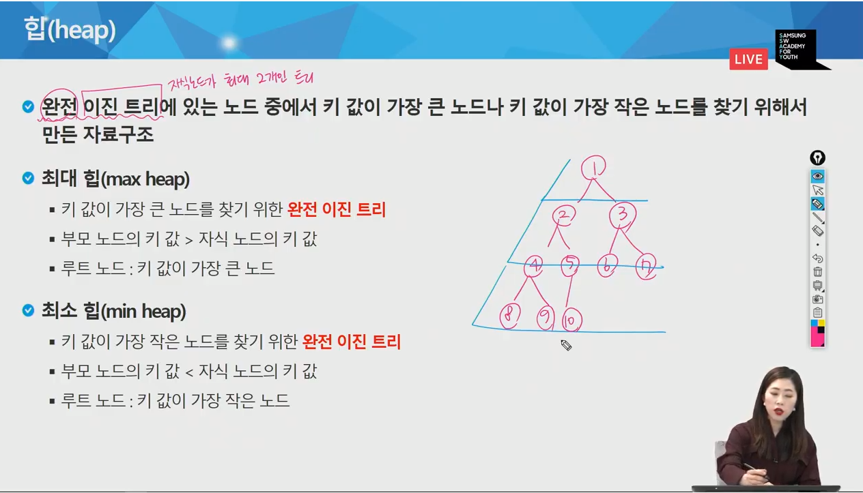

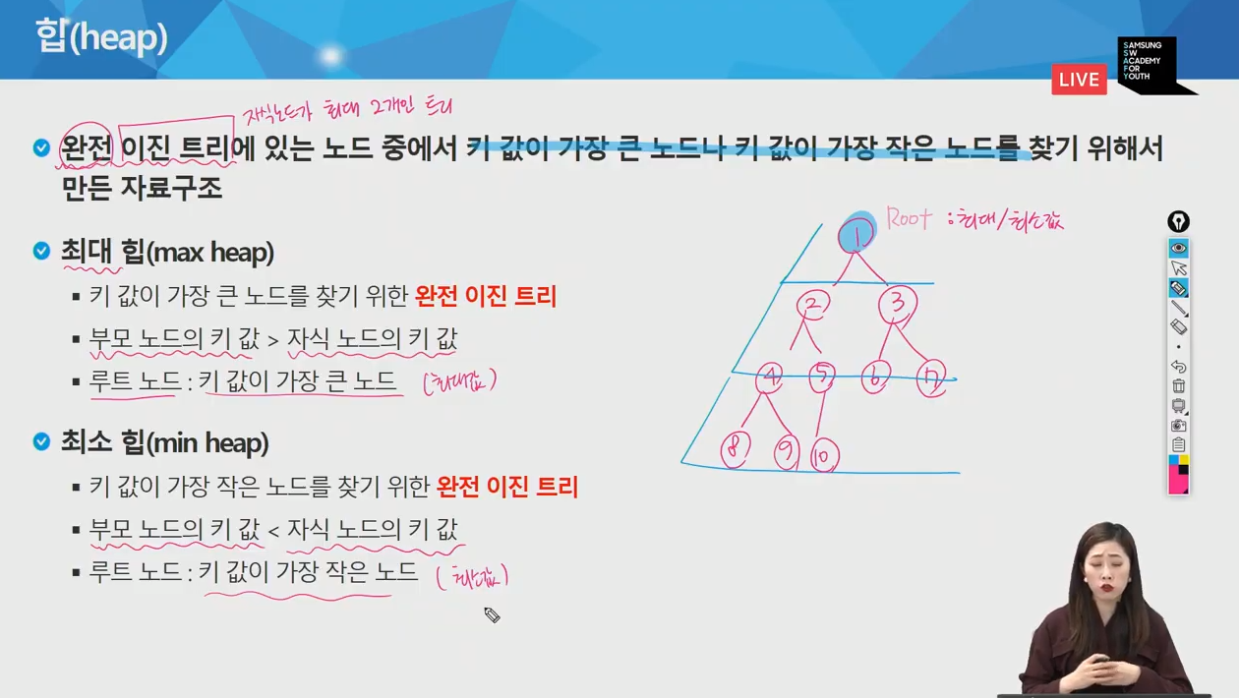

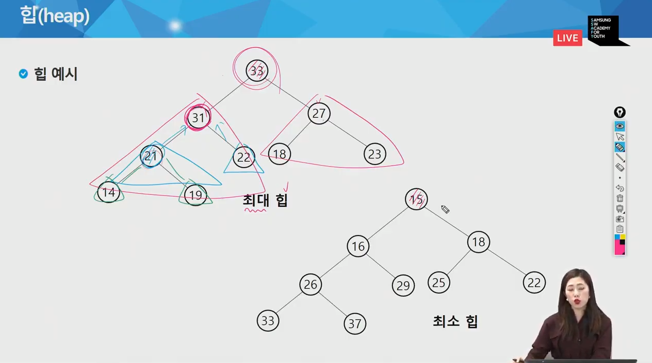

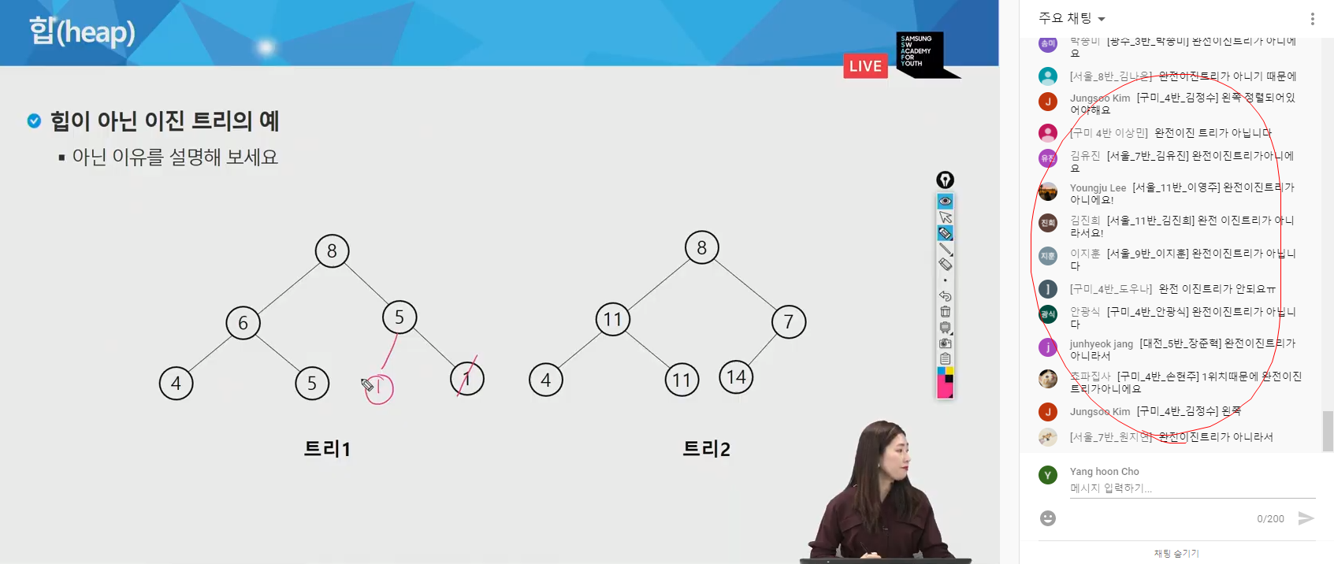

트리 1이 힙이 아닌 이유 = 완전 이진트리가 아님

트리 2가 힙이 아닌 이유 = 최소 힙도 아니고 최대힙도 아님

어느 노드 들여다보더라도 부모가 자식노드보다 크거나 반대로 작거나 해야되는데 섞임

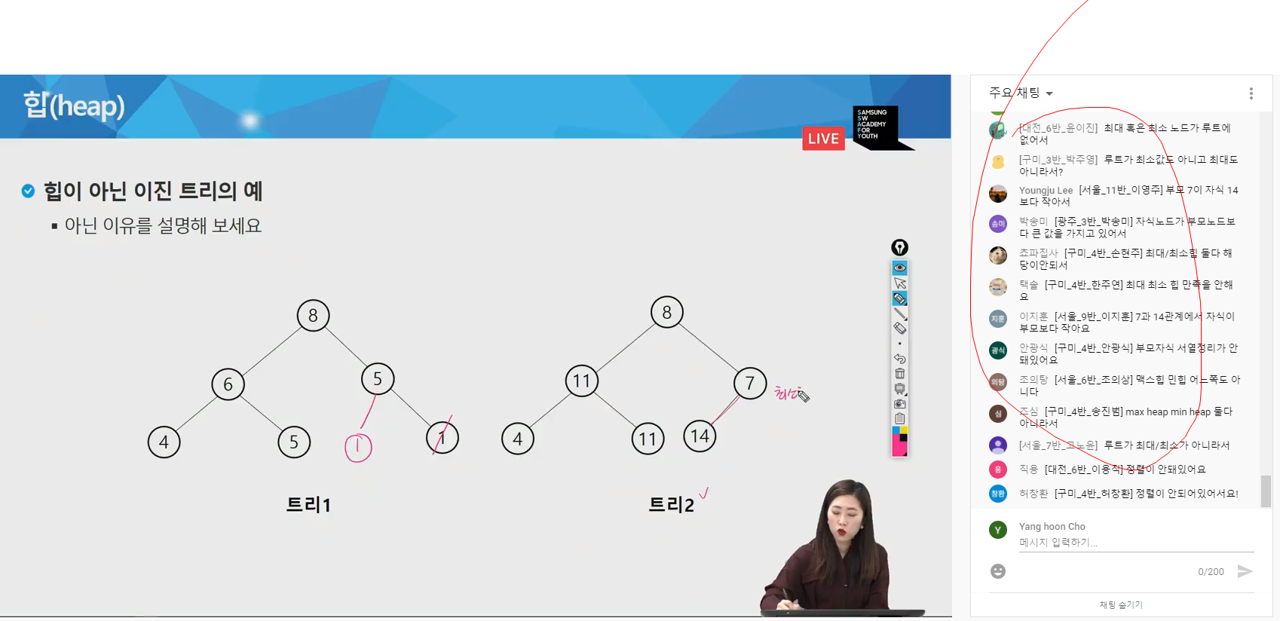

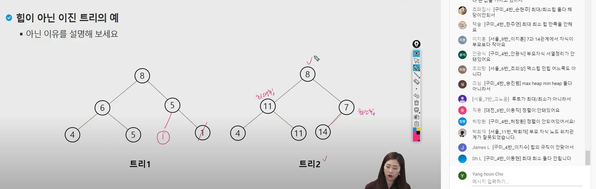

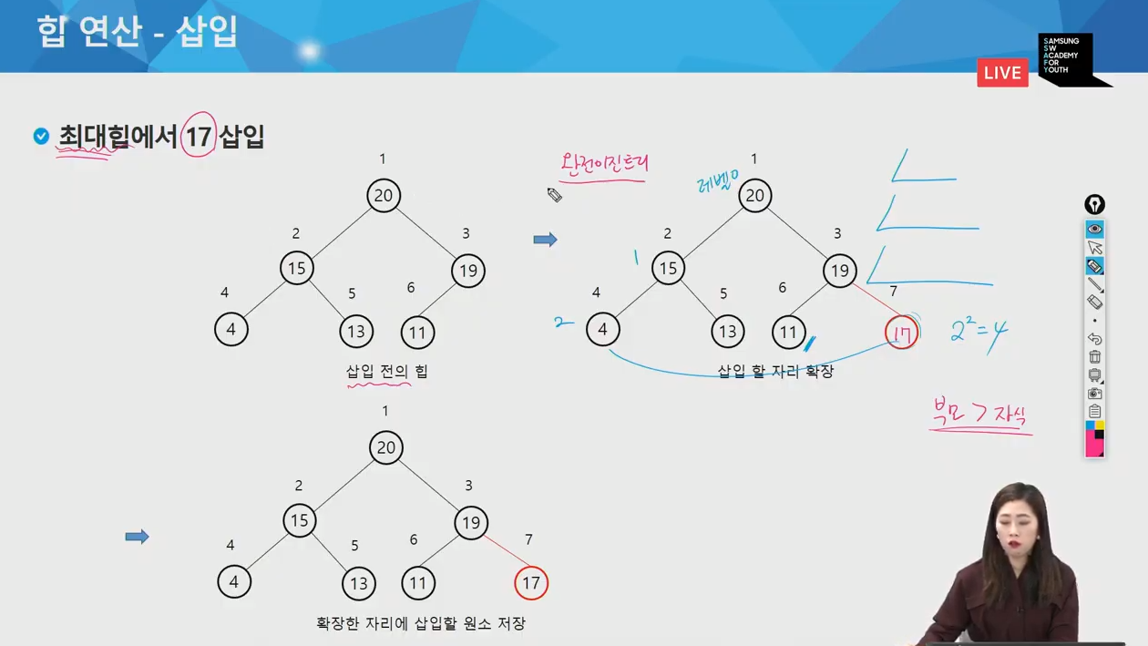

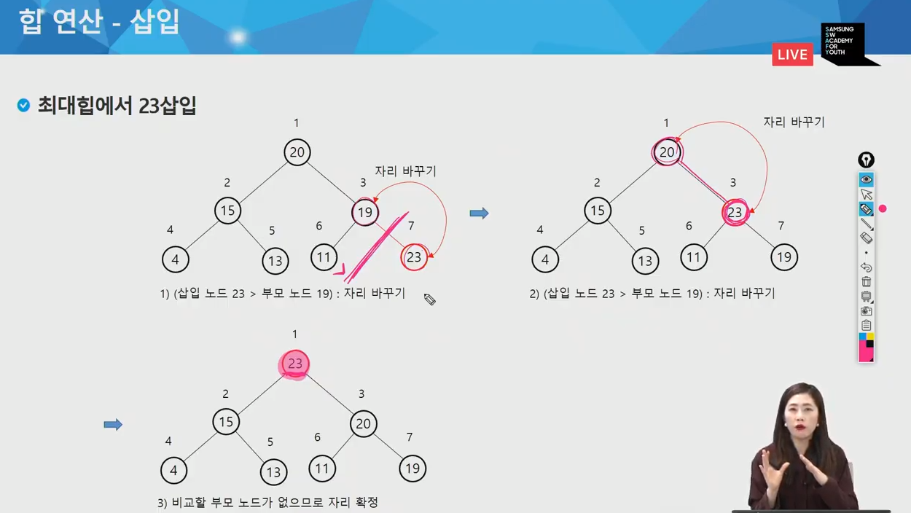

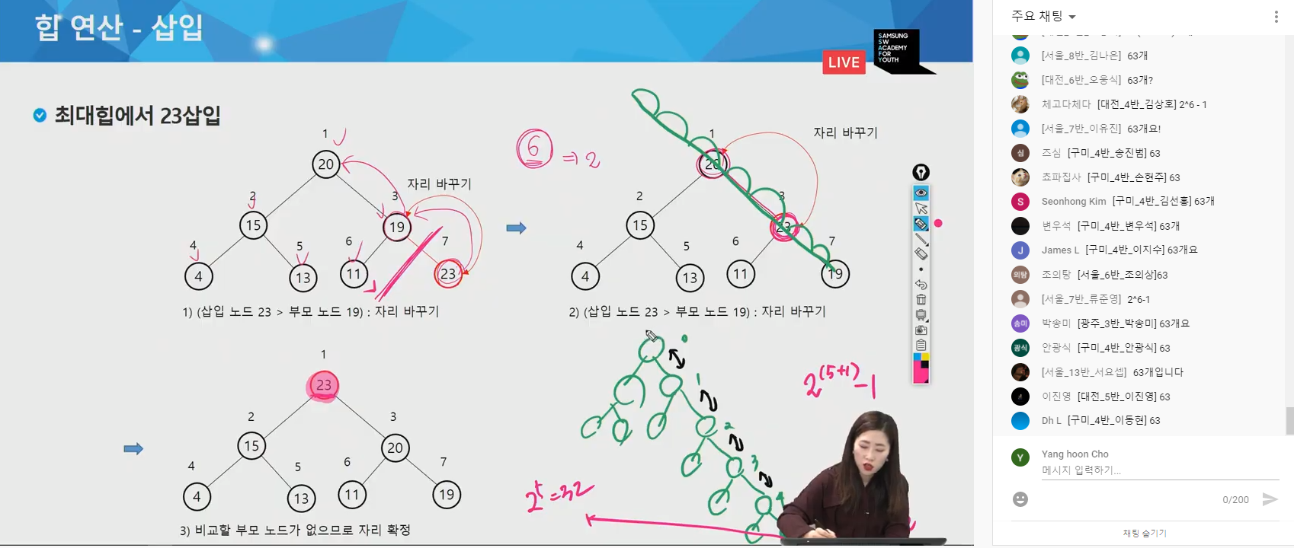

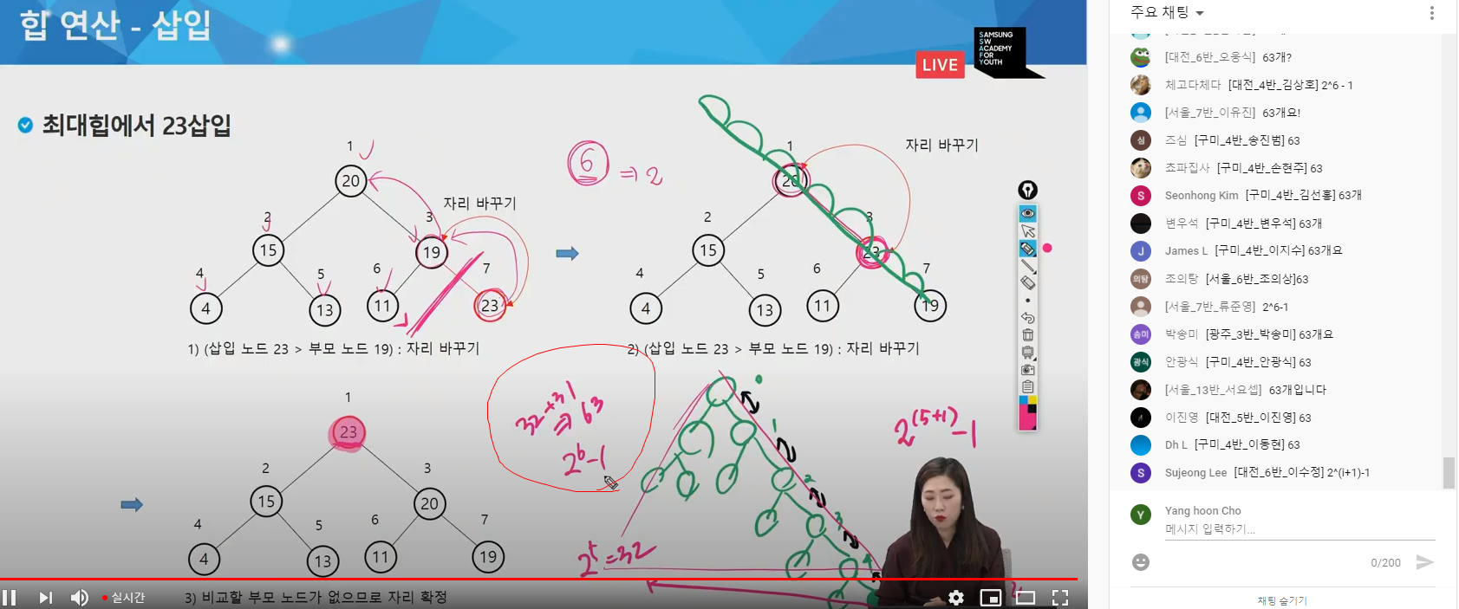

순차탐색 해서 최대 최소 비교하려면 몇 번 비교? = 62번 비교

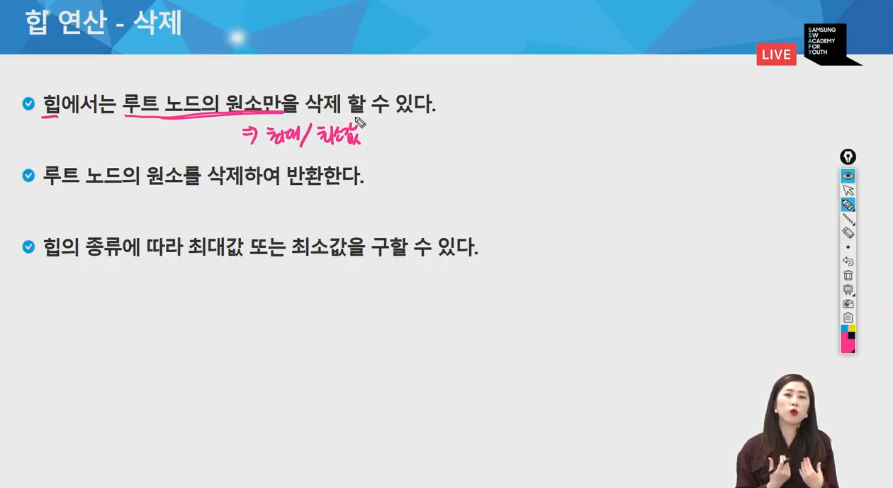

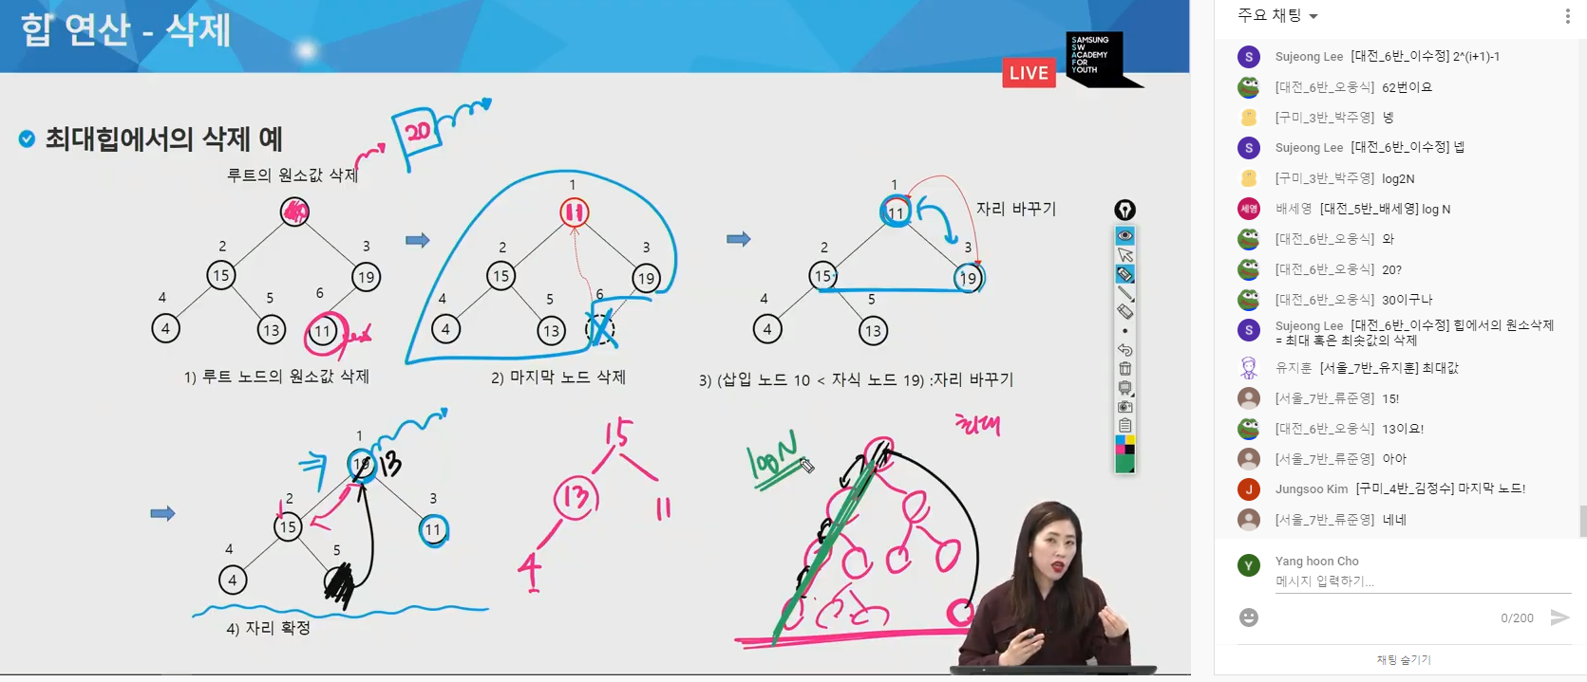

삽입할 때 삭제할 때 log N 번의 연산

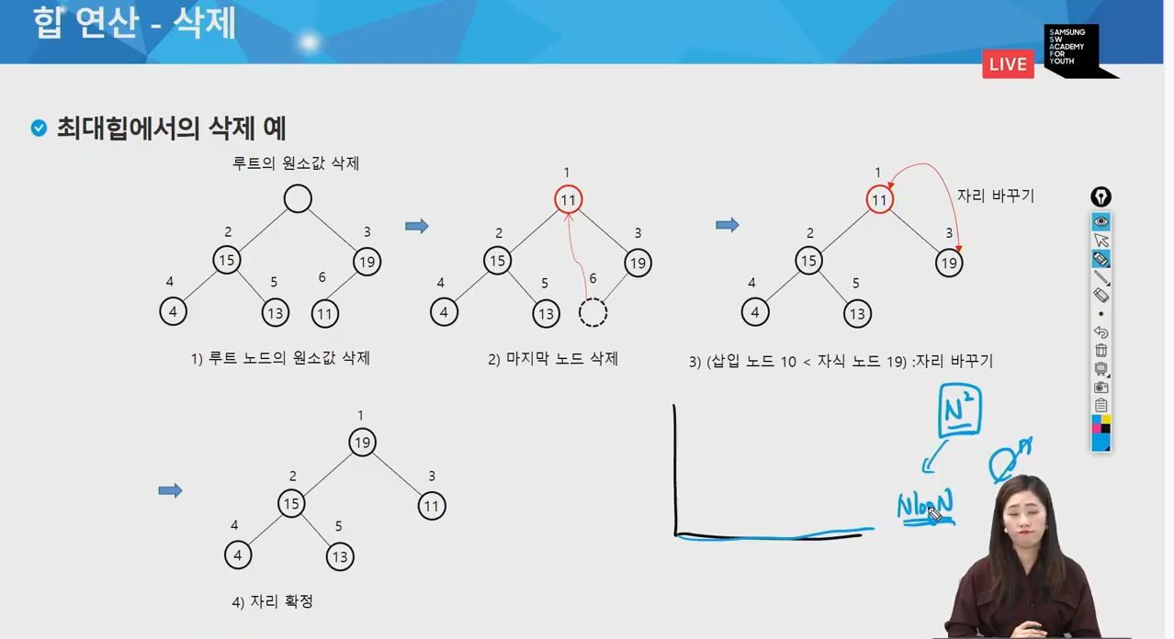

시간복잡도

왜 우리가 힙 써서 최적화 하는지 알아야 됨.

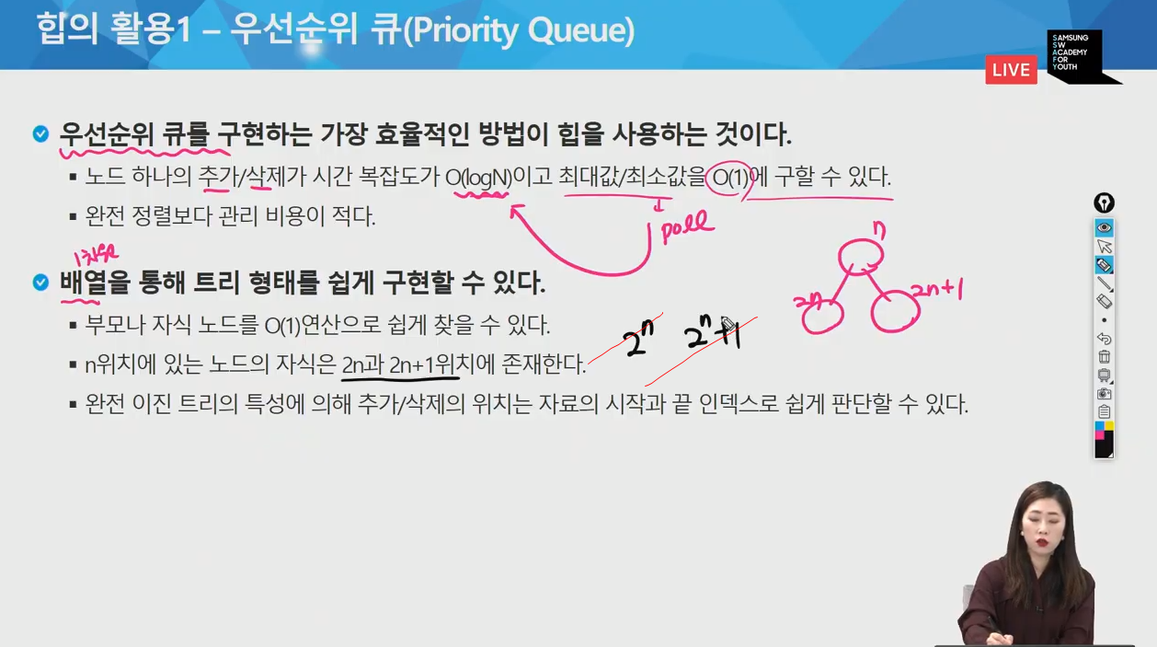

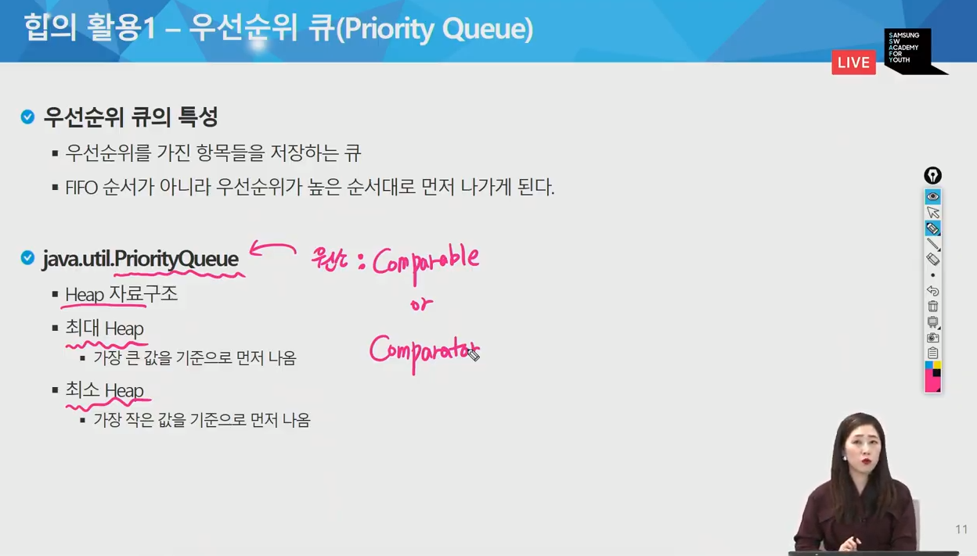

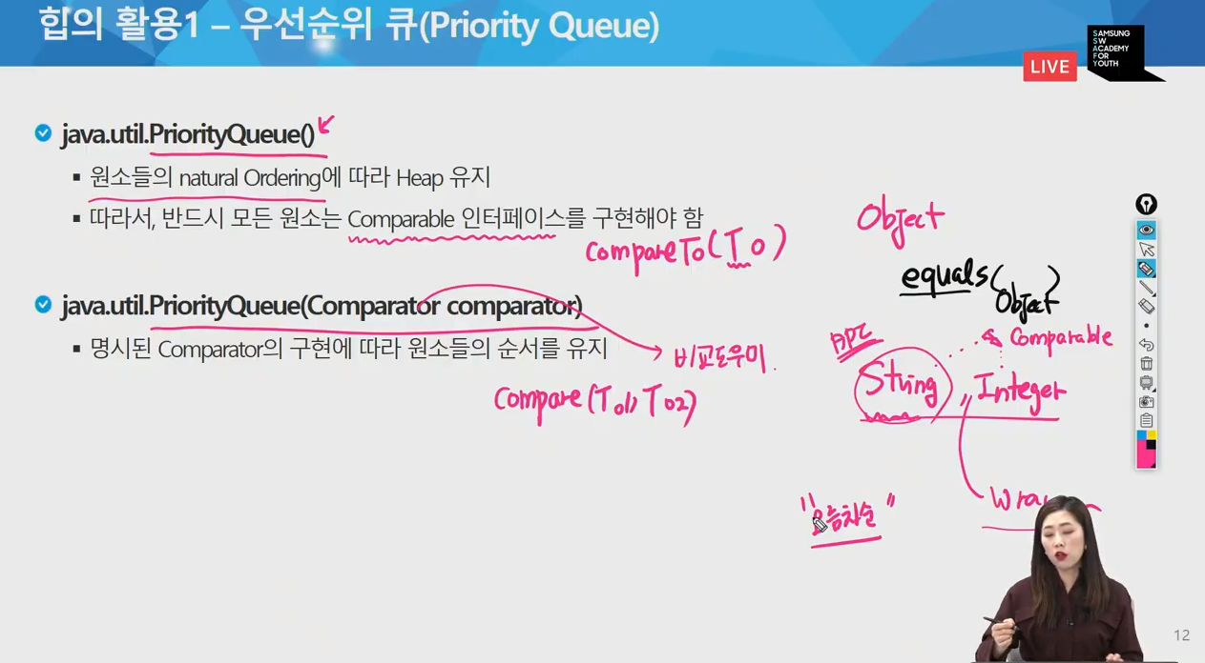

스트링이나 래퍼클래스는 다 오름차순

근데 상황에 따라 내림차순으로 하고싶으면 ?

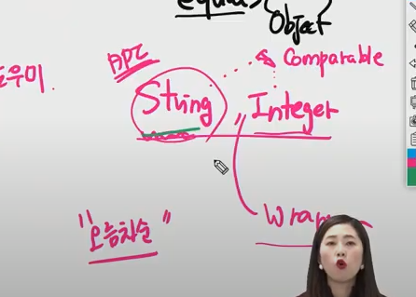

얘들은 (클래스는) 바꿀 수는 없는데 기존에 애들은 안 건드리고 바꾸려면?

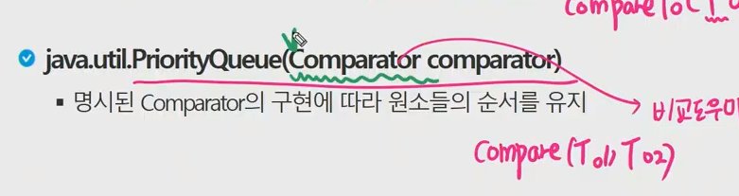

비교도우미를 통해서 확장해 쓴다.

상황에 따라 comparable 에 따른게 안 맞을 수도 있고 그게 바꿀 수도 없을 때 comparatable 쓰는 수밖에

상황에 따라 comparable 에 따른게 안 맞을 수도 있고 그게 바꿀 수도 없을 때 comparatable 쓰는 수밖에

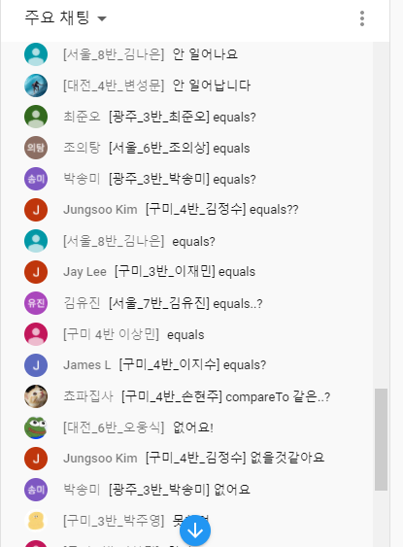

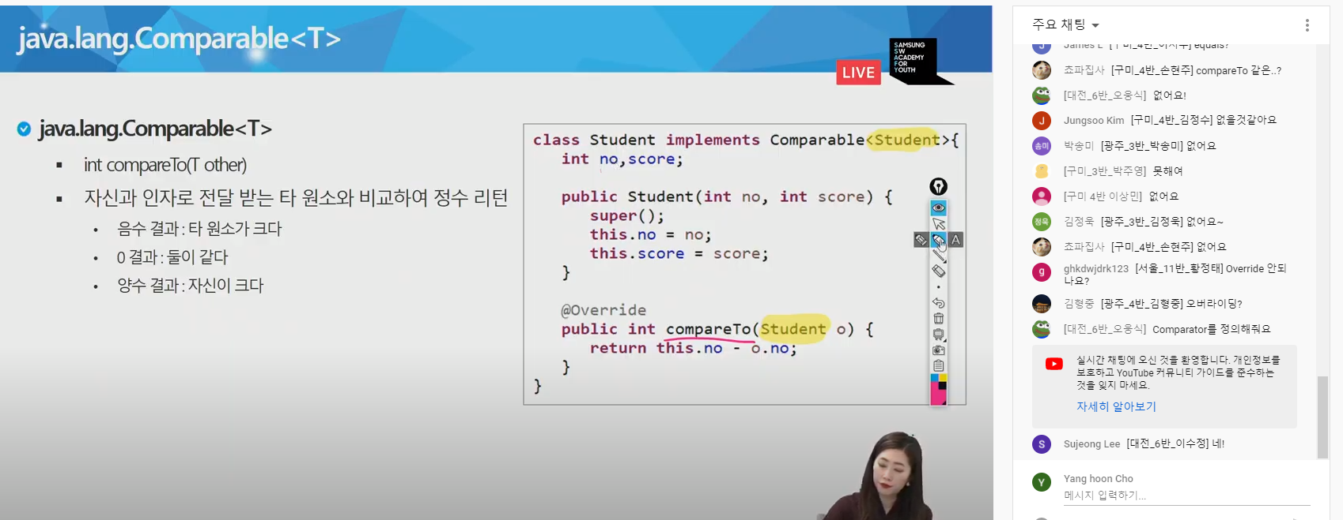

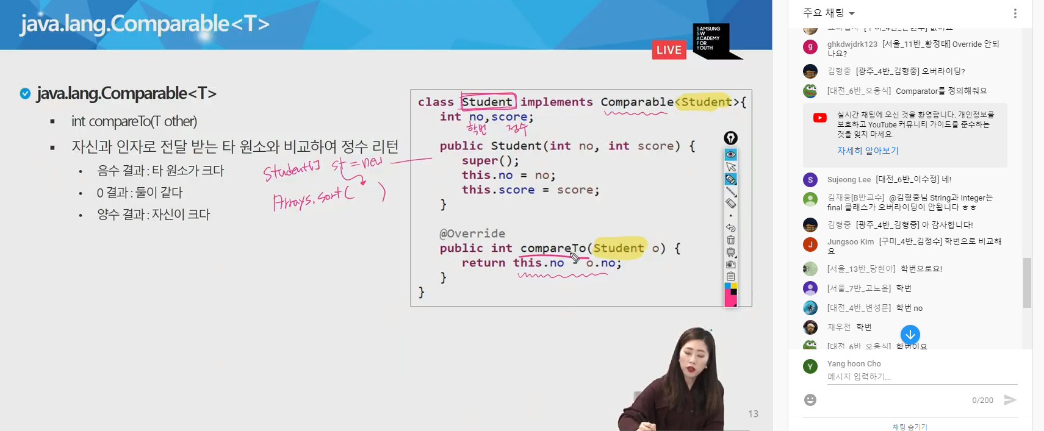

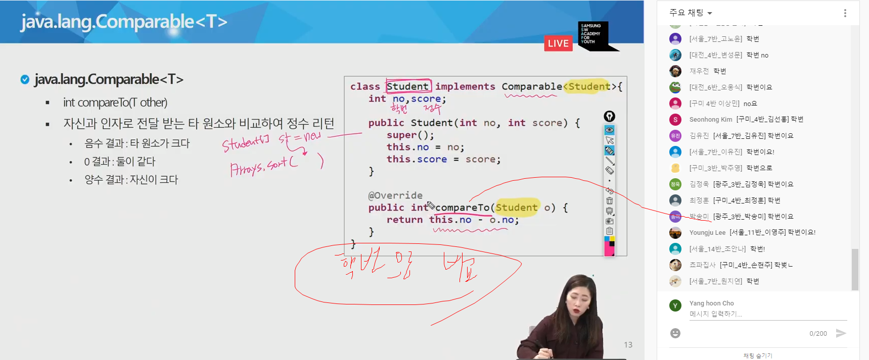

eqauls는 같다 아니다지만

compare는 같다 다르다랑 아님 누가 더 큰지 이런 정보를 함께 줘야함.

같다 다르다를 주는거와는 다르다.

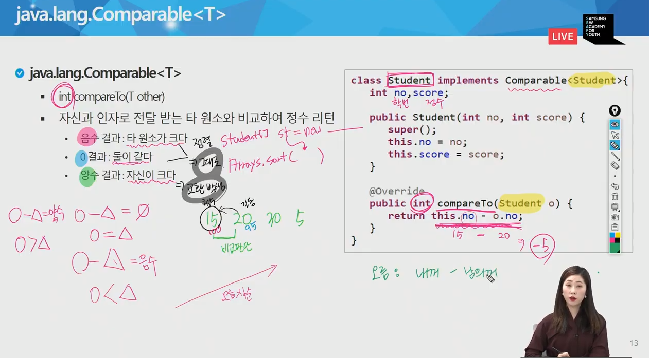

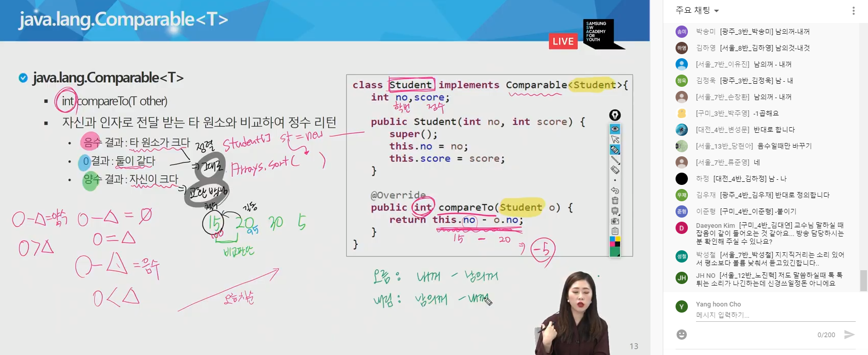

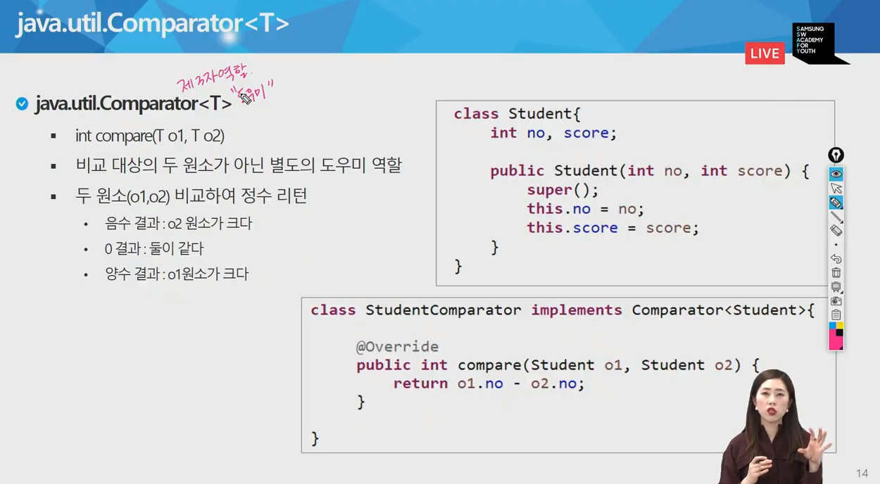

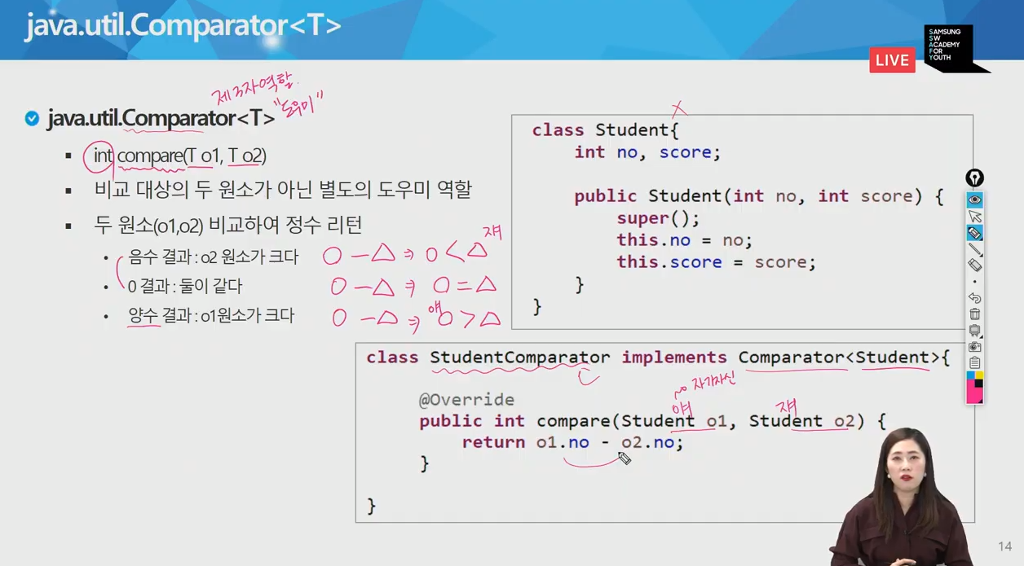

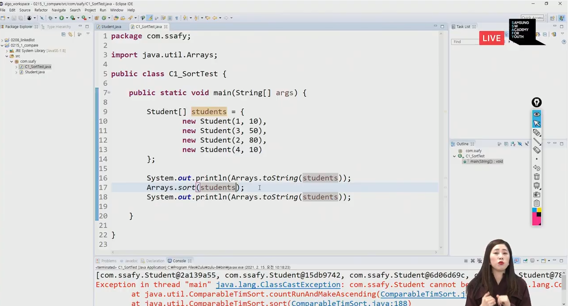

어레이즈 소트는 두번쨰 인자로 컴패레블 주지 않으면 원소들이 타원소와 자기를 구분할 수 있는 기능이 있다고 생각함.

그래서 스튜던트를 내부적으로 컴패러블 타입으로 형변환 하면서 실행

근데 컴페러블 인터페이스 실행 안해서 런타임 오류 발생.

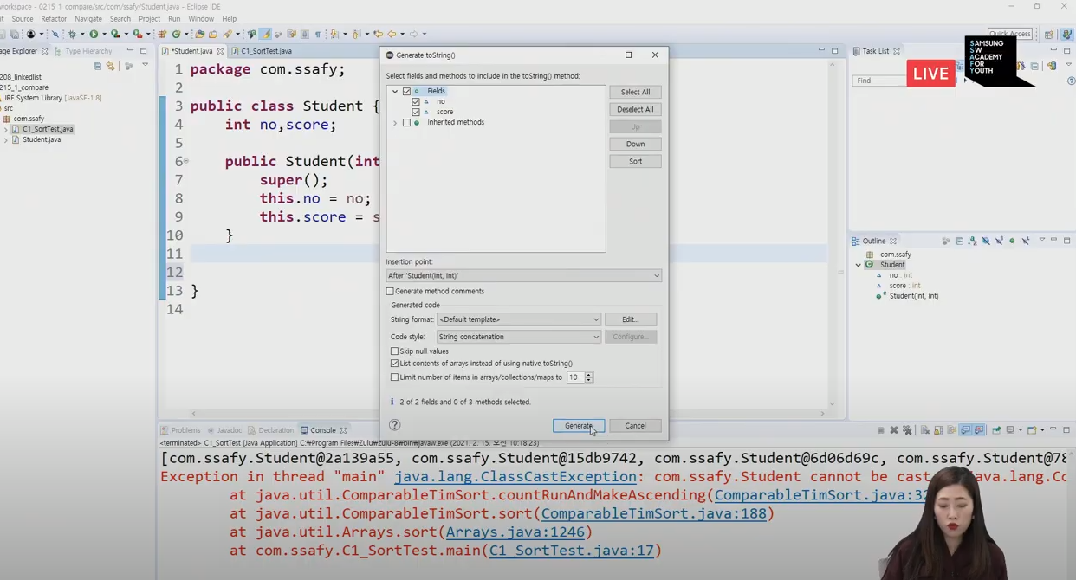

그래서 Student에 toString을 오버라이딩

그리고 스스로 비교판단 하기위해 Comparable<T> 인터페이스 그리고 제네릭은 자기와 똑같은거 비교해야 하므로 Student

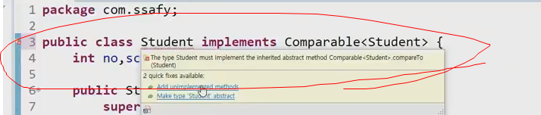

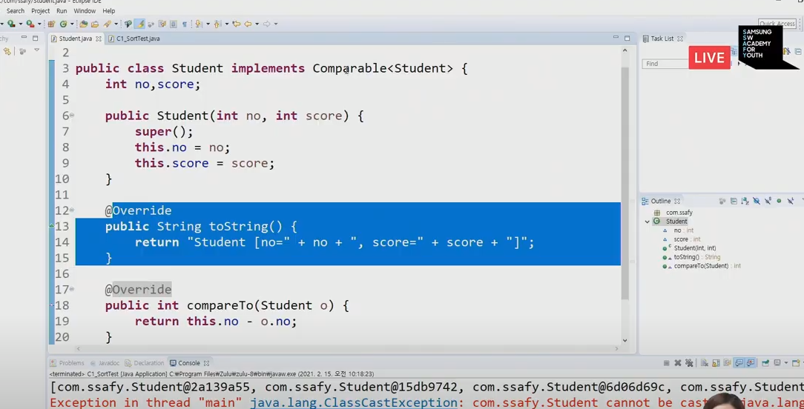

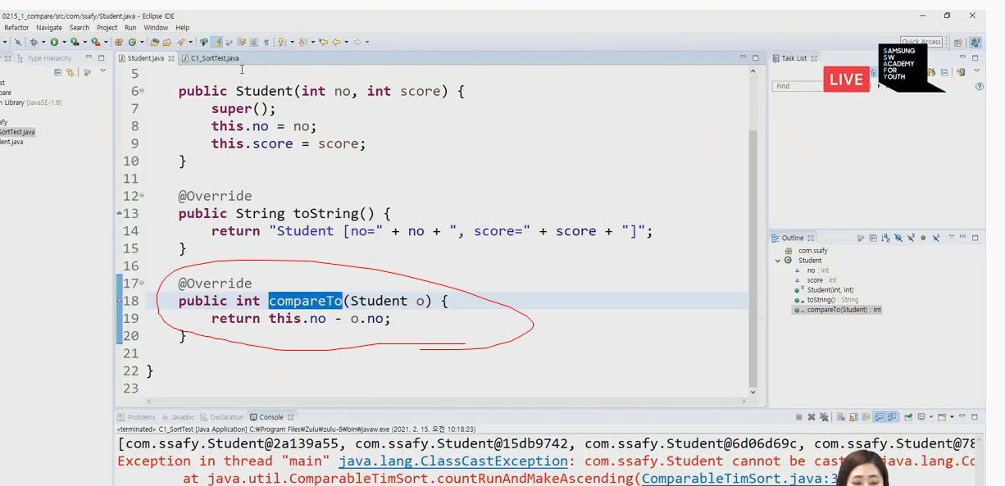

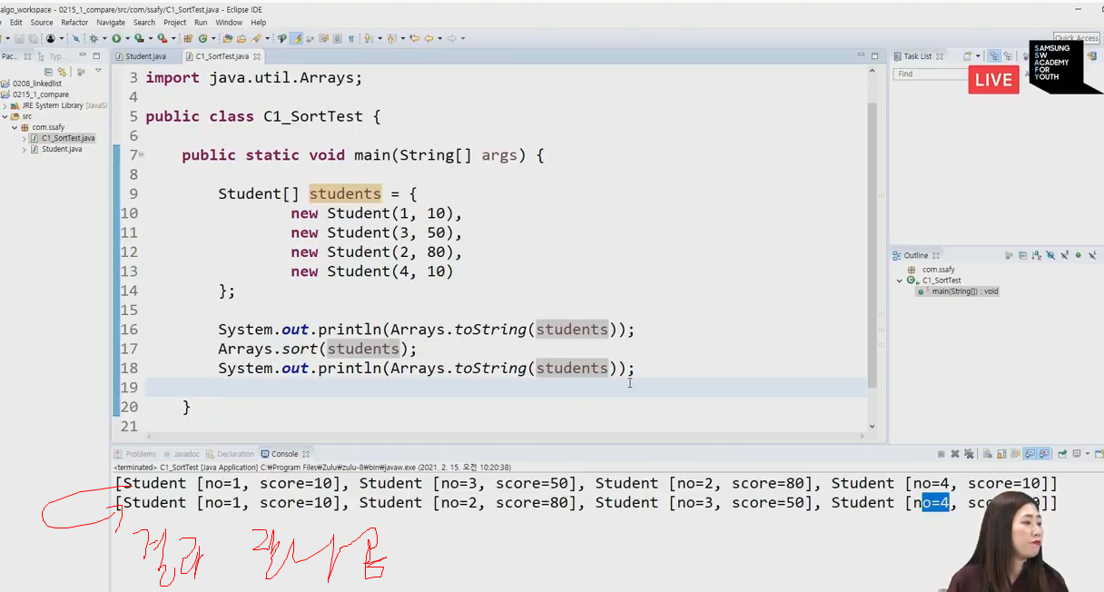

근데 만약

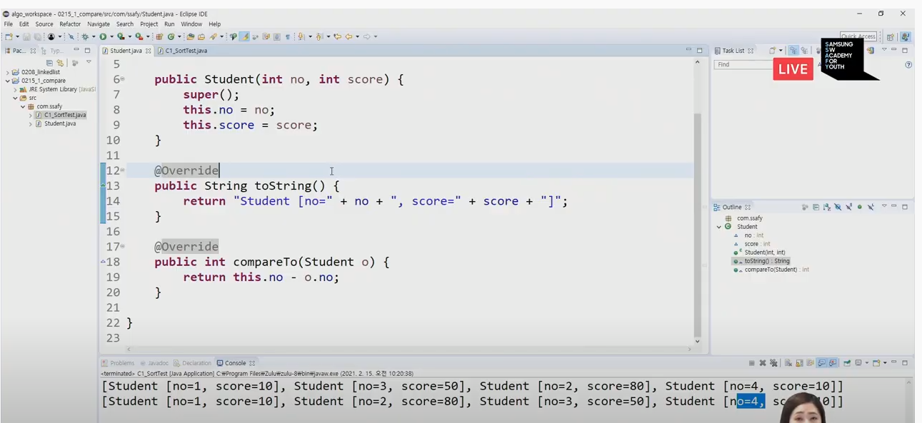

이걸 수정할 수 없다고 하면?  
변경 못하게 클래스만 주던가 이런 애들을 final로 만들면 하위 클래스 못만듬(상속 금지라)

사용은 하지만 수정은 못한다고 하면?

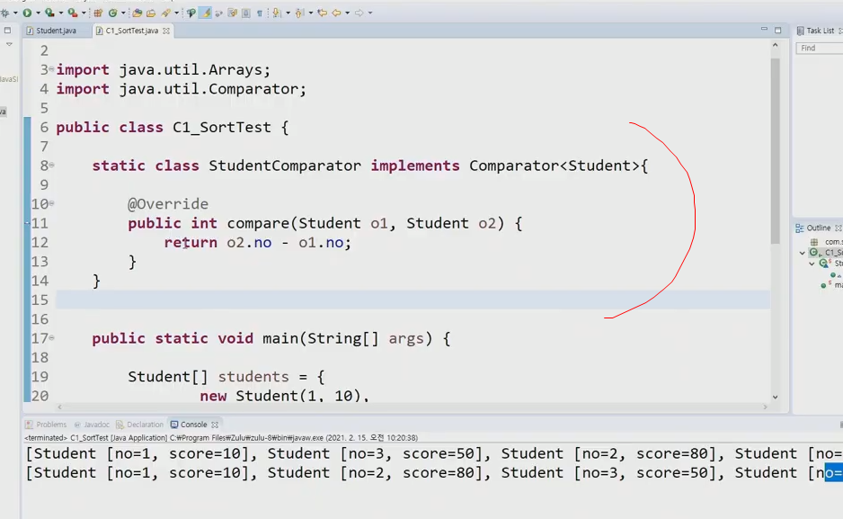

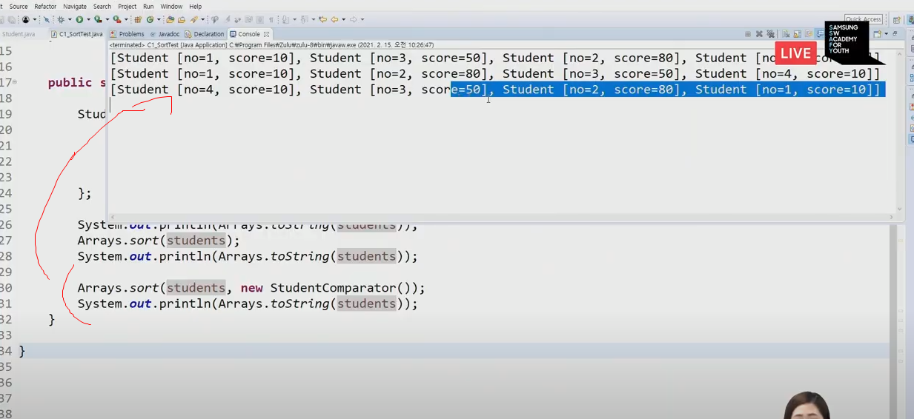학번기준으로 내림차순 잘 나오네

이번엔 작은순에서 큰순으로

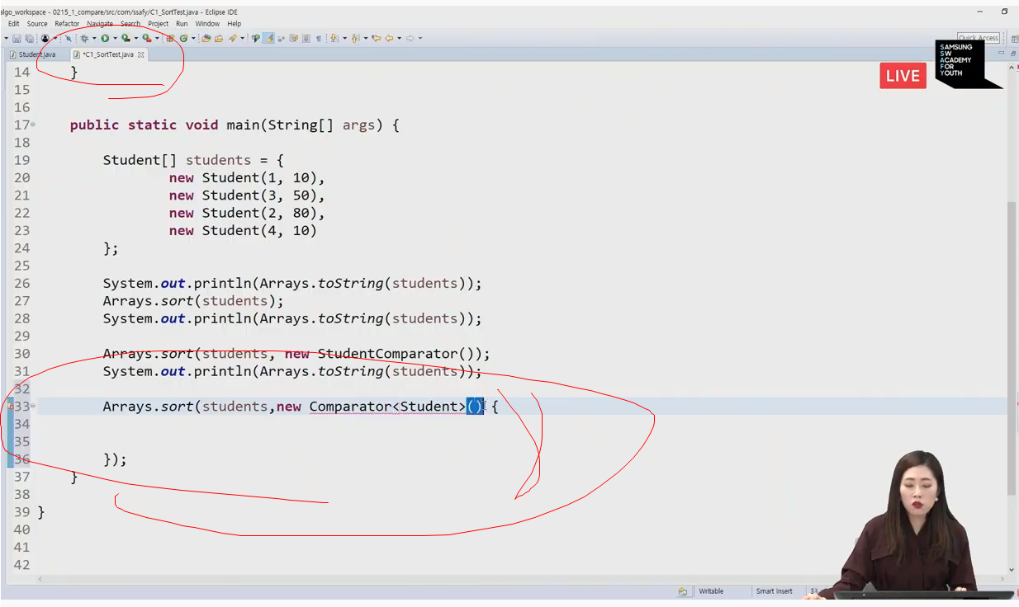

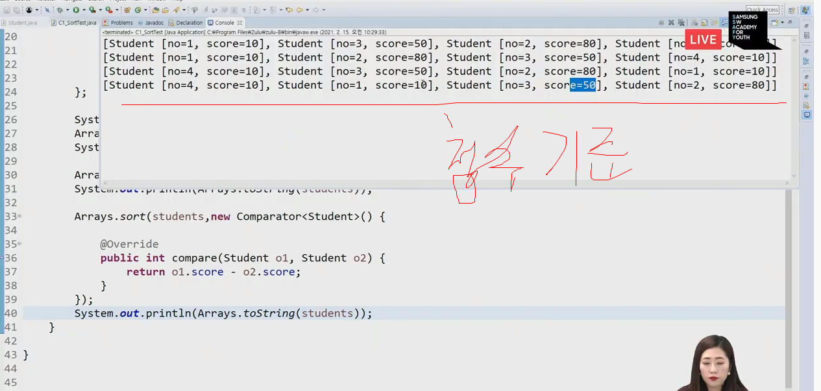

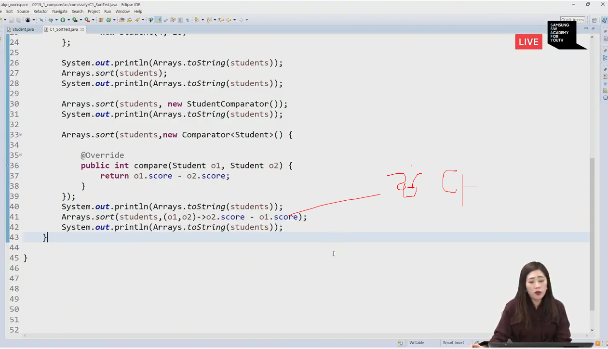

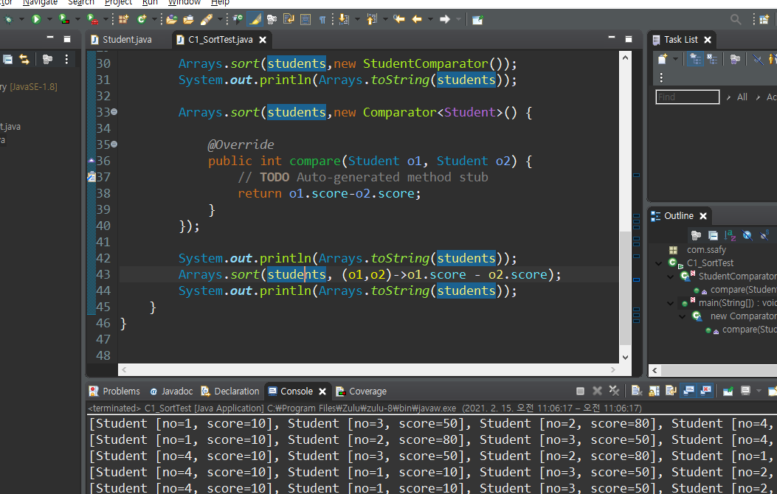

2차원 배열 같은 건 어떻게 정렬해야 하나?

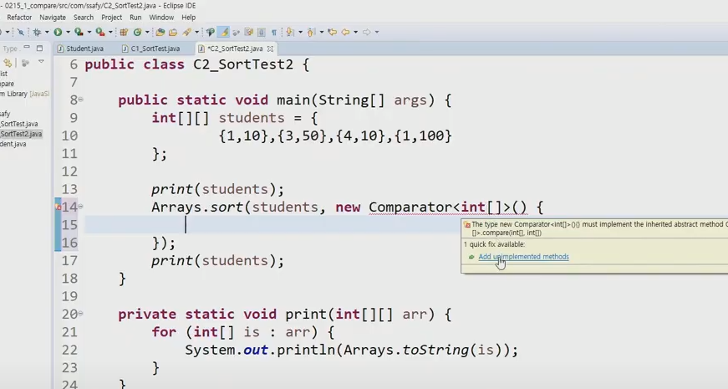

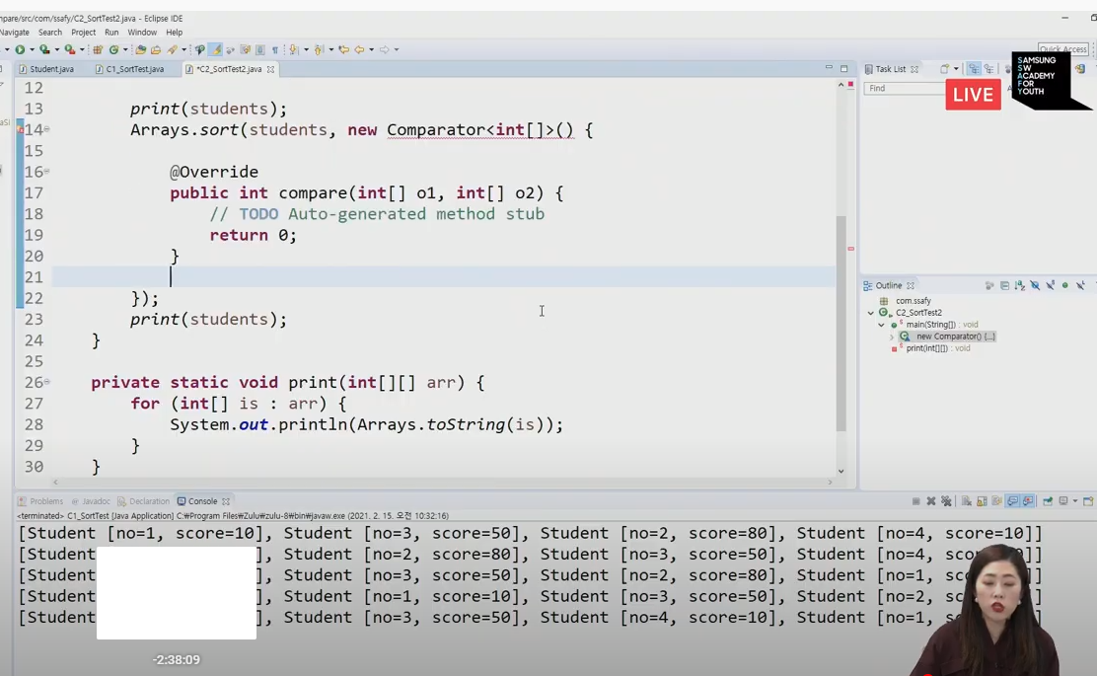

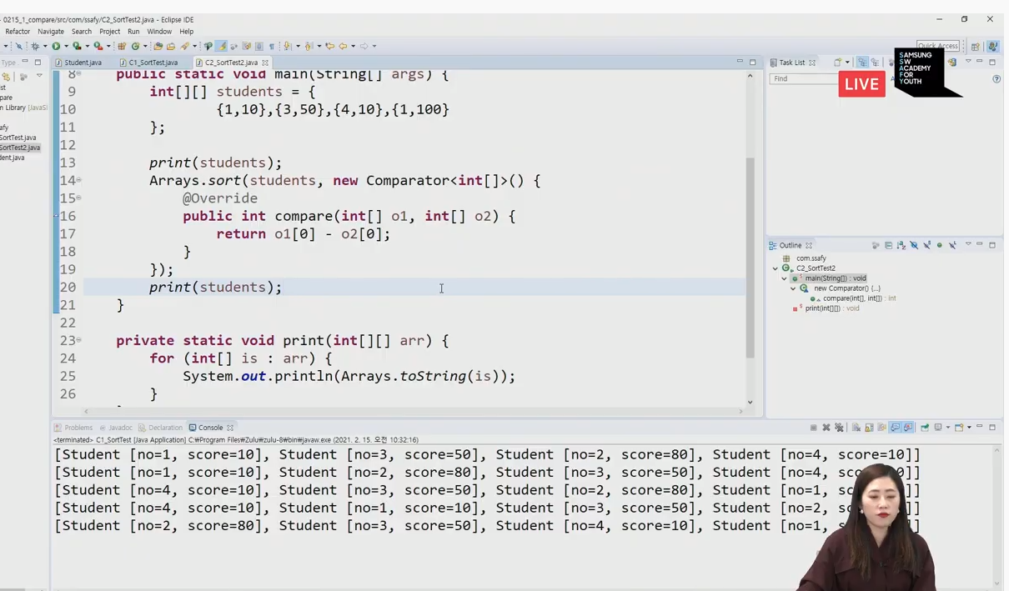

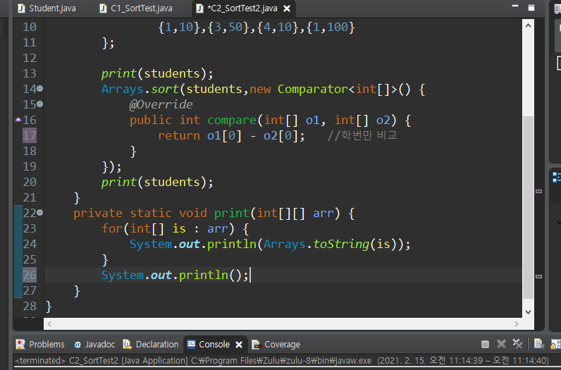

이걸 내림차순 하고 싶으면?

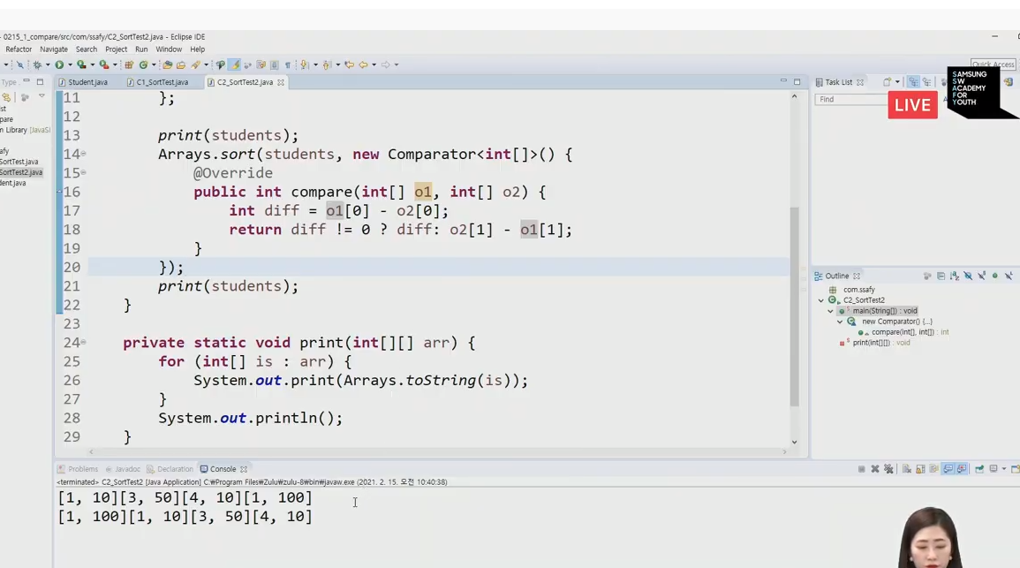

학번 기준 오름차순은 맞고 학번이 같은 경우 점수기준으로 내림차순

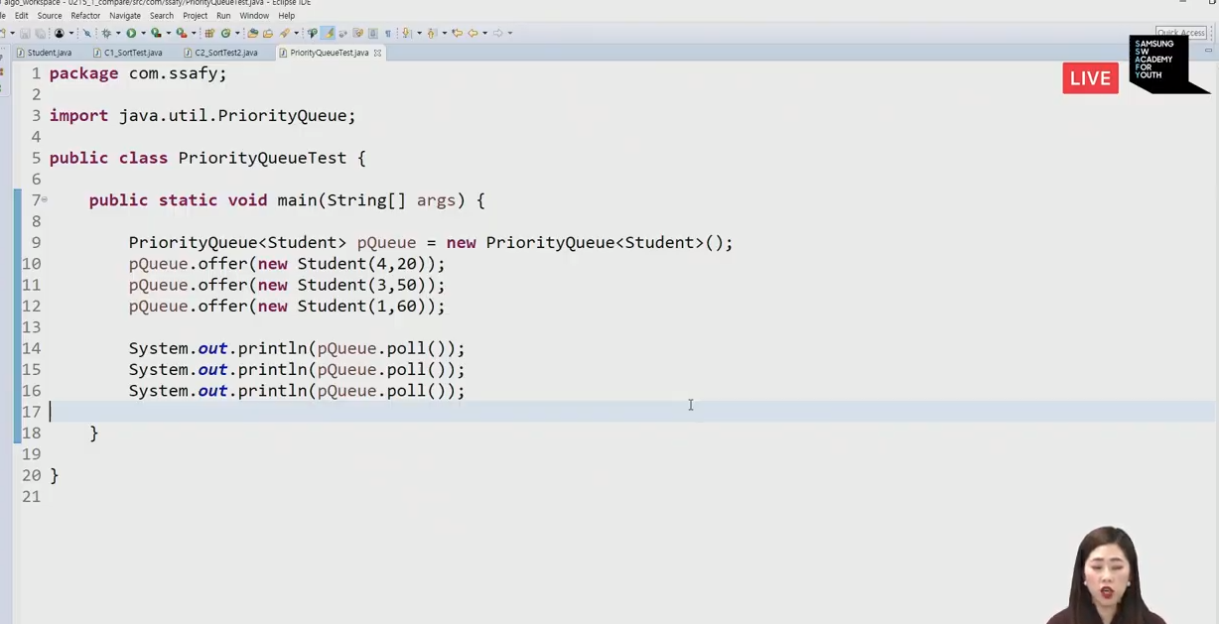

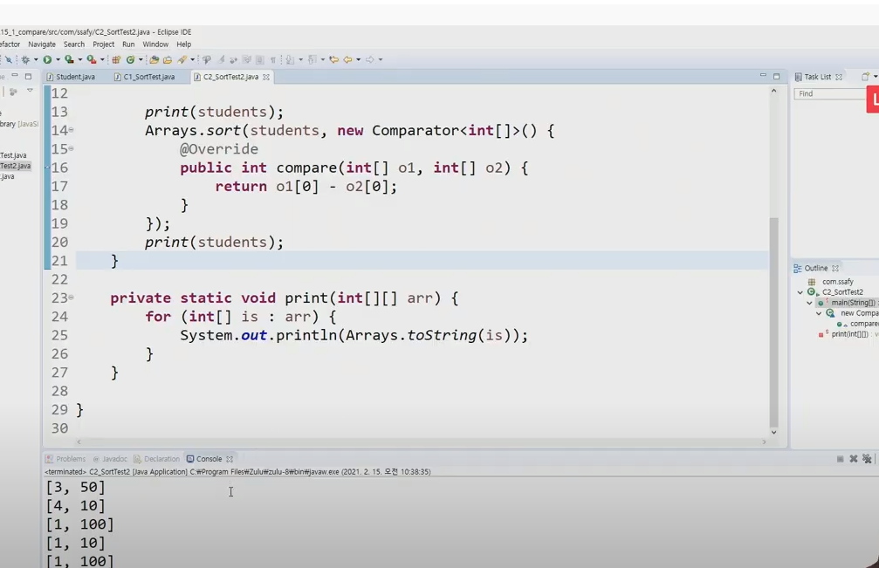

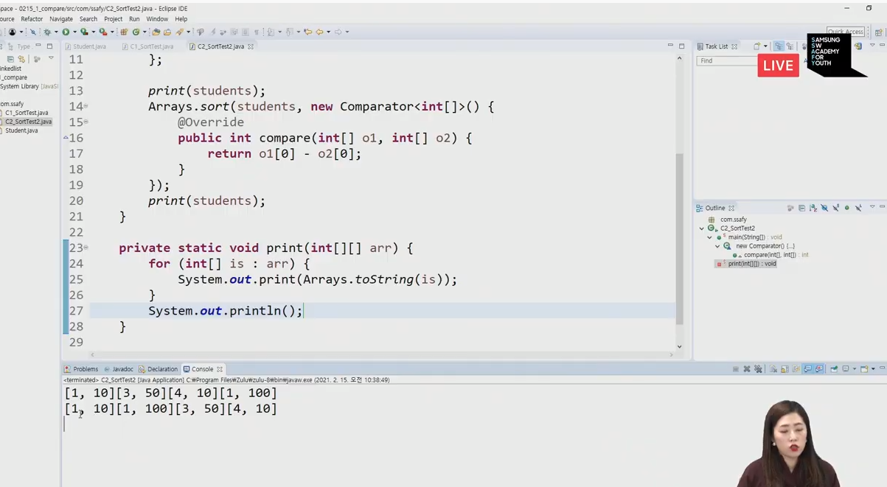

학번 기준으로 오름차순

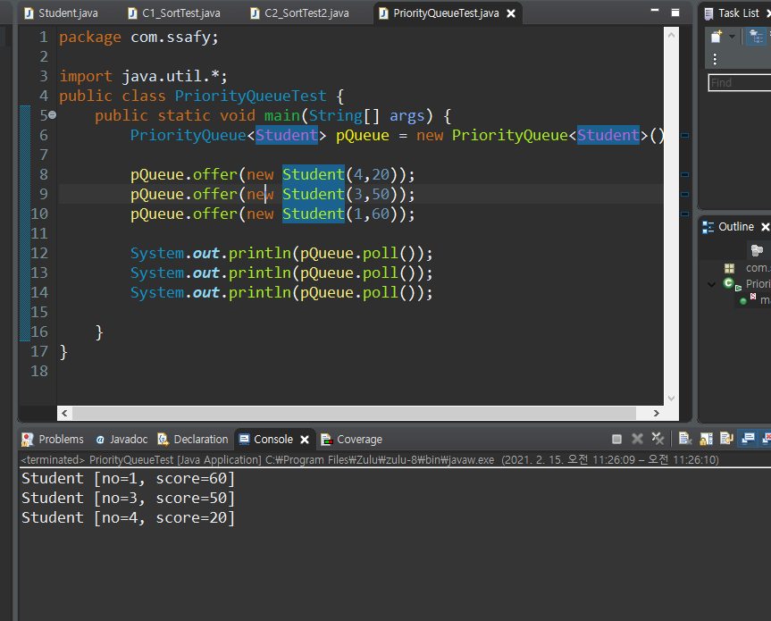



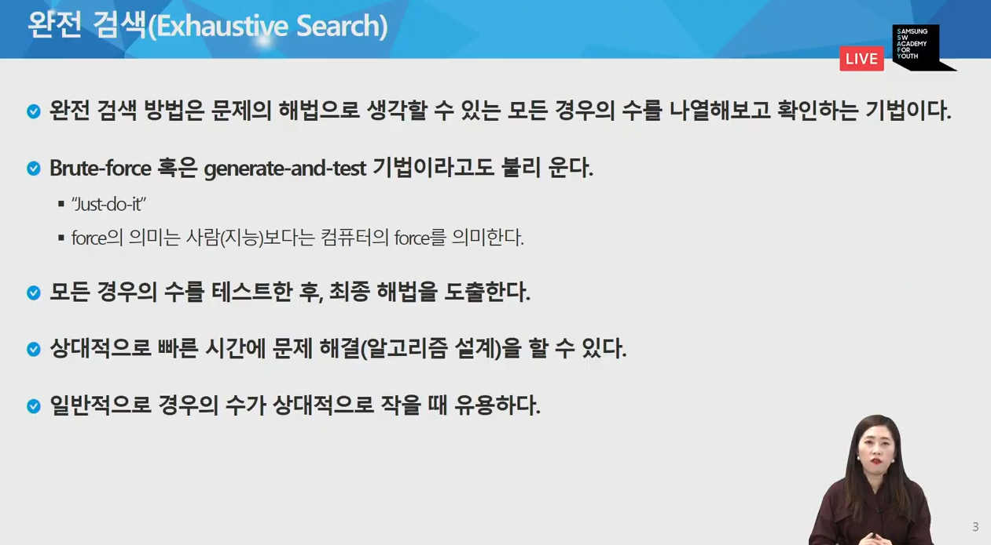







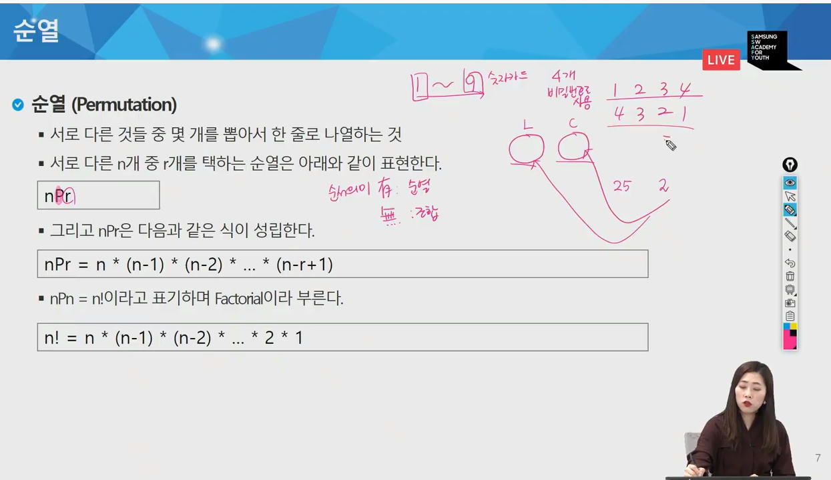

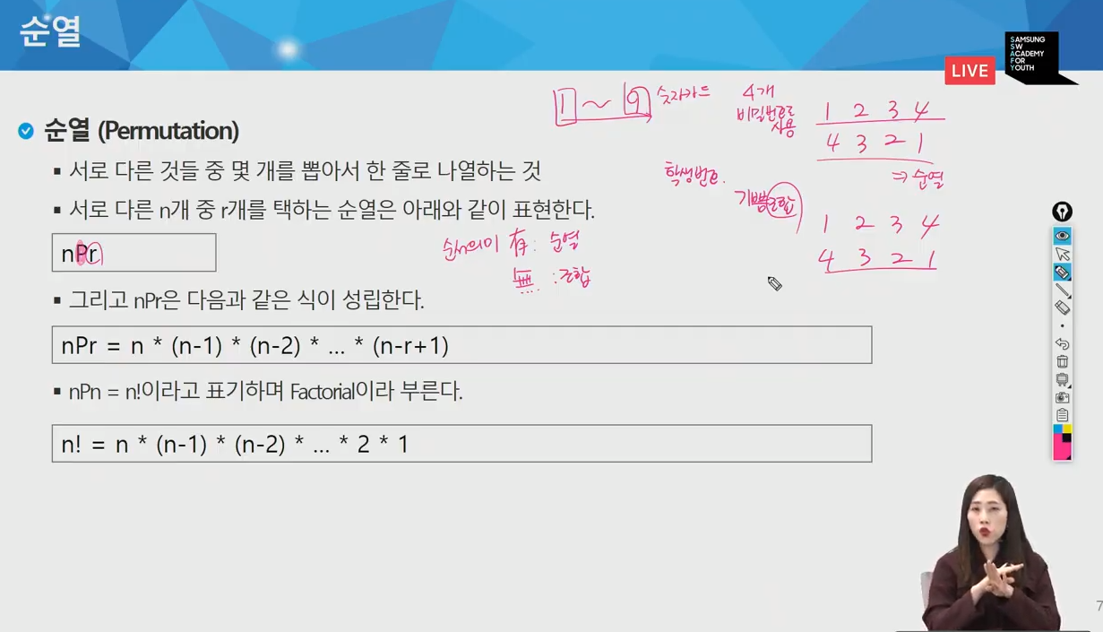

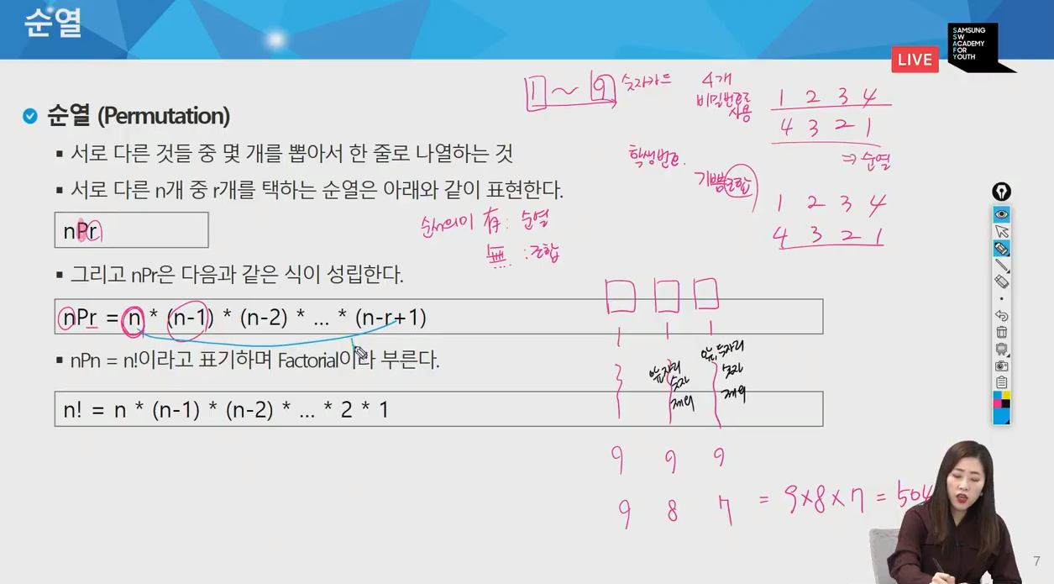

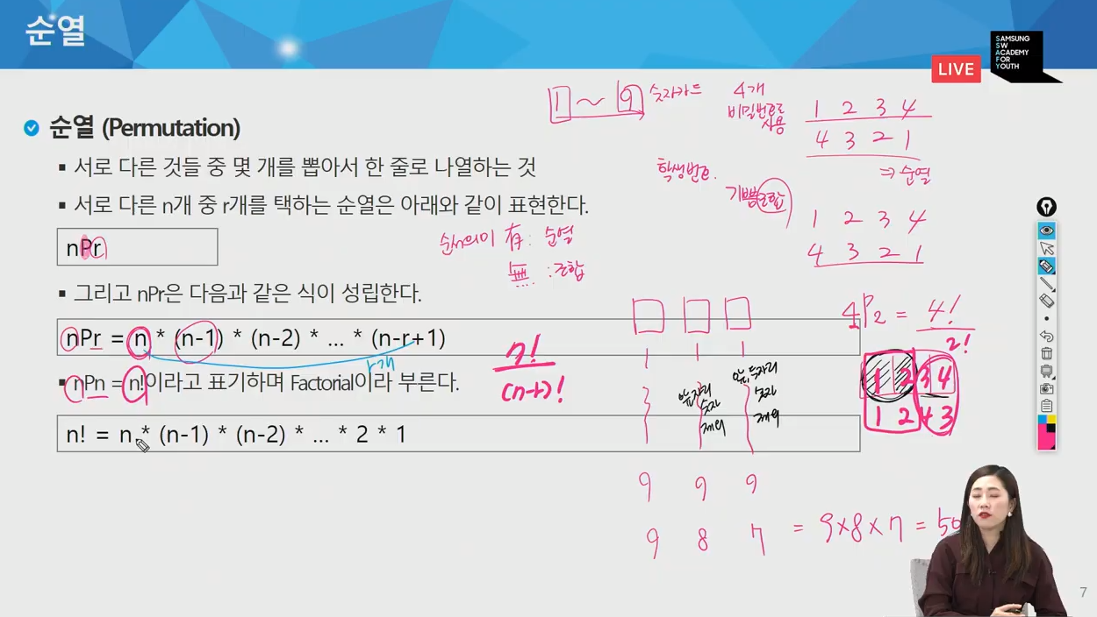

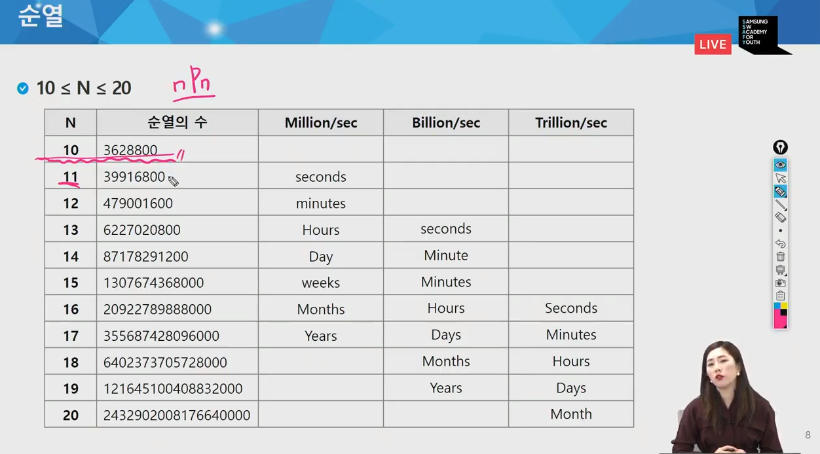

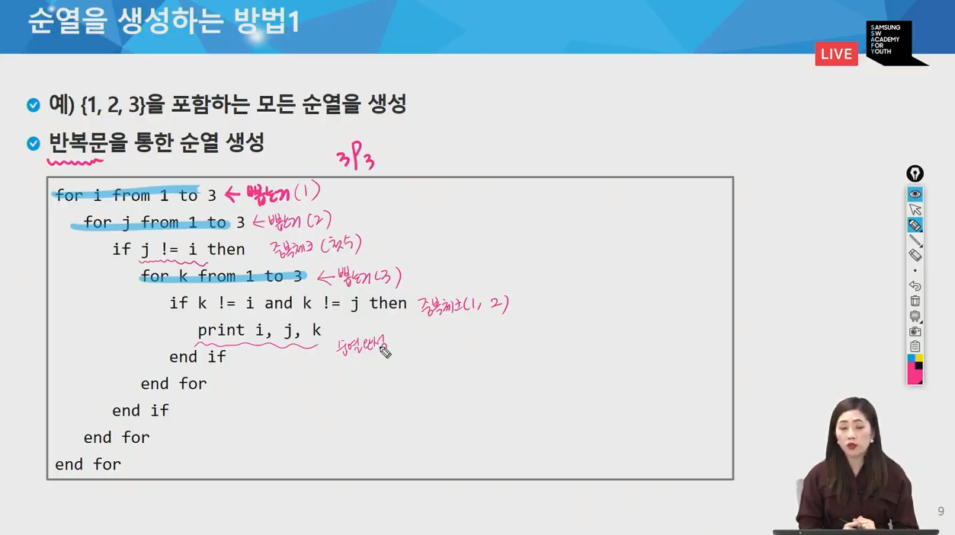

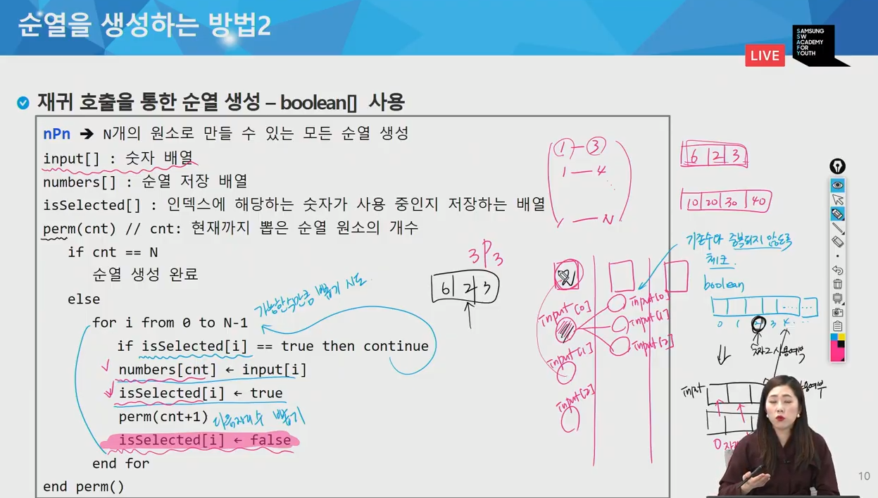

--

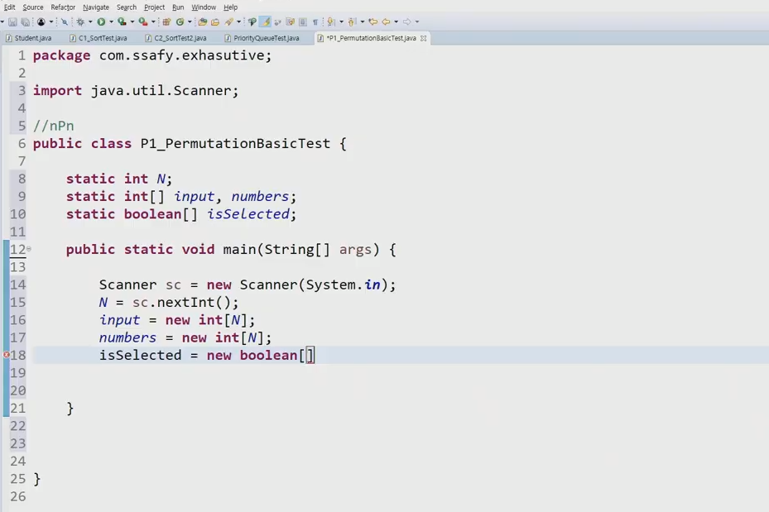

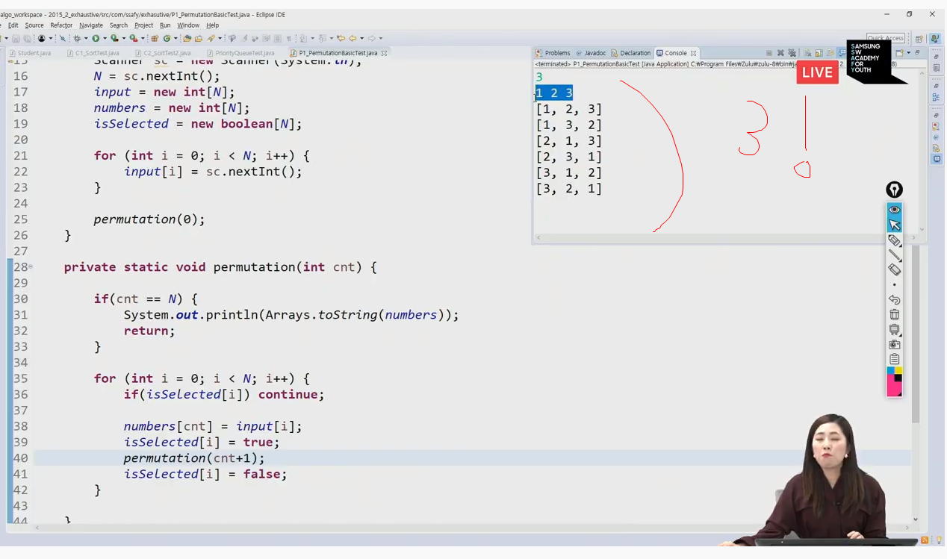

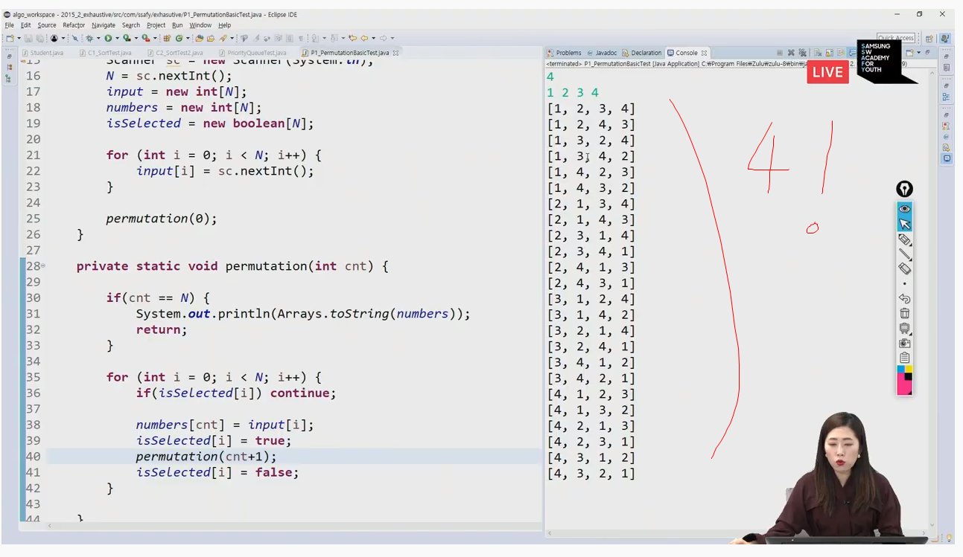

웹엑스 1차

우리가 직접 만든다기보다 리턴해서 하게 하므로 쉬울수는 있는데 기본적인건 외우거나 알고 있어야 한다.

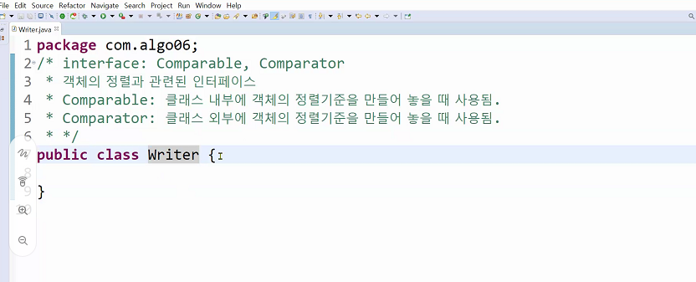

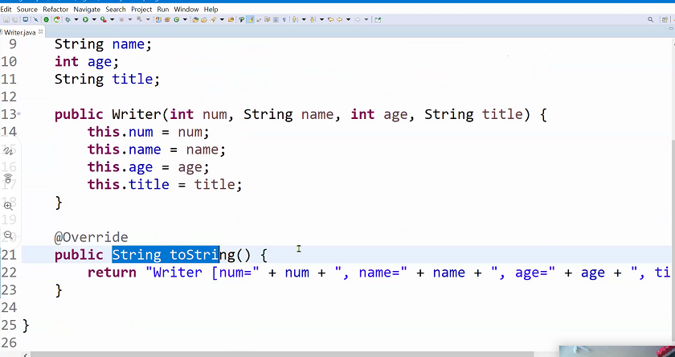

toString추가

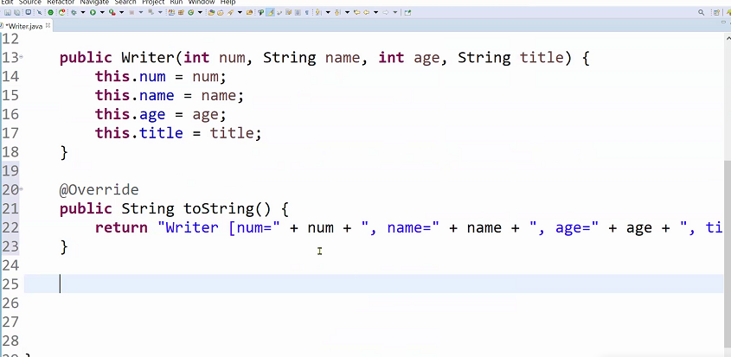

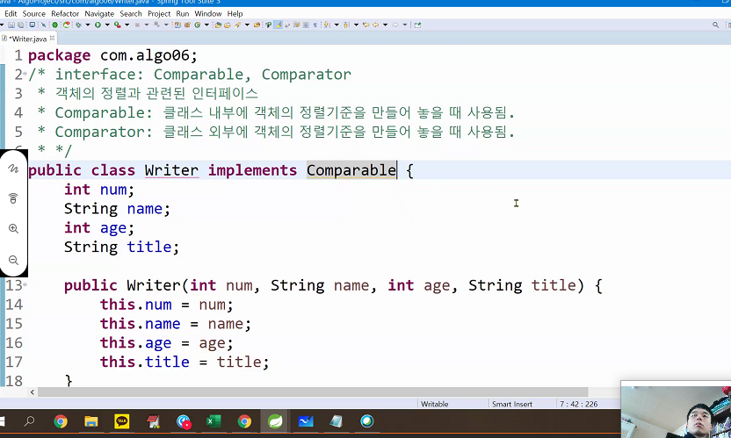

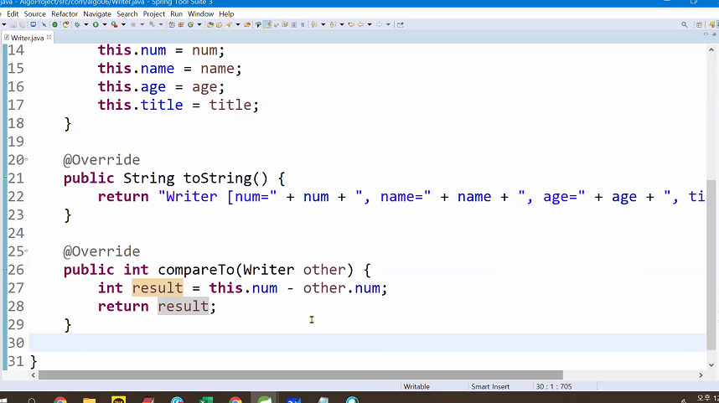

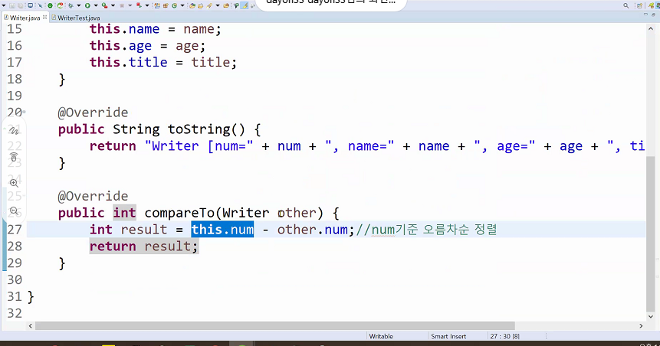

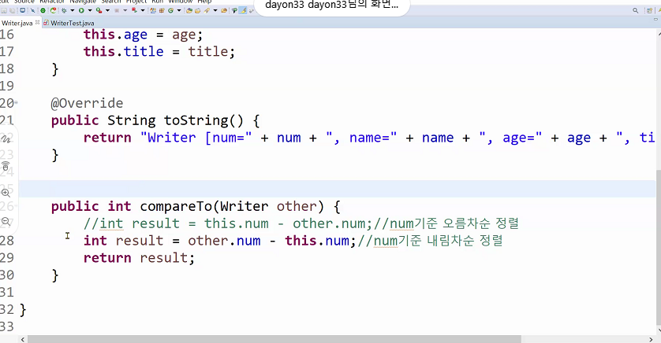

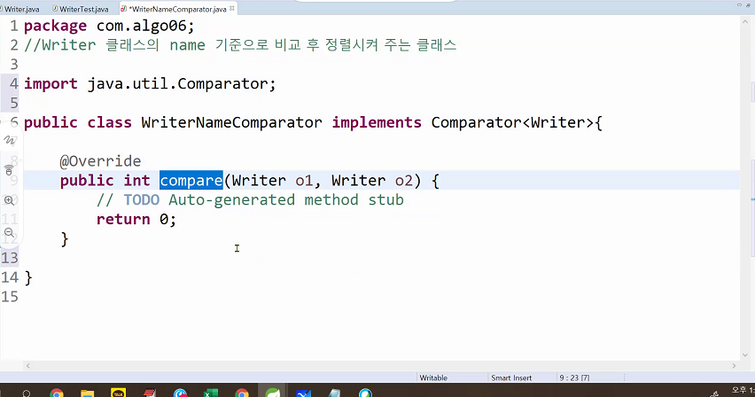

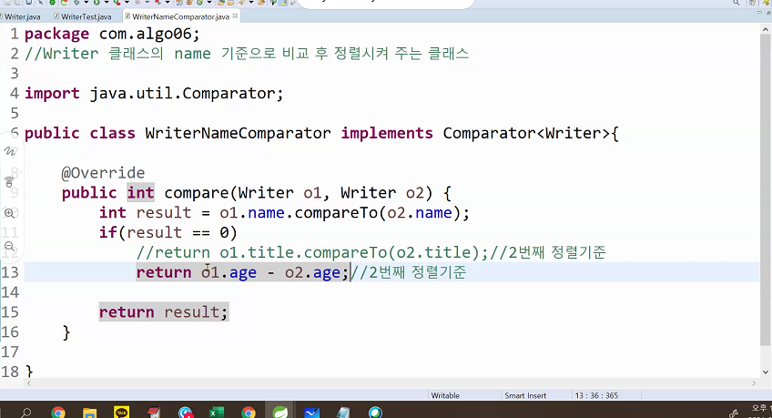

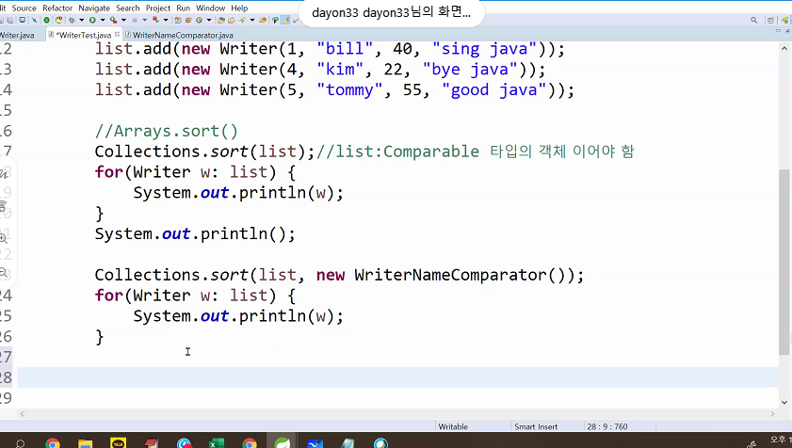

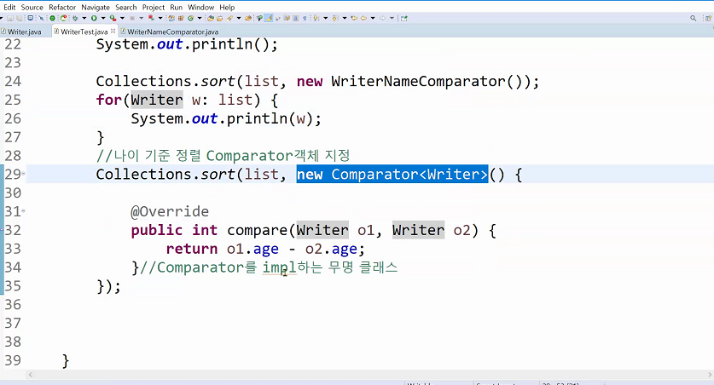

순열 나중에 기억 안나도 기본적인 방식으로 풀고 나오면 된다.

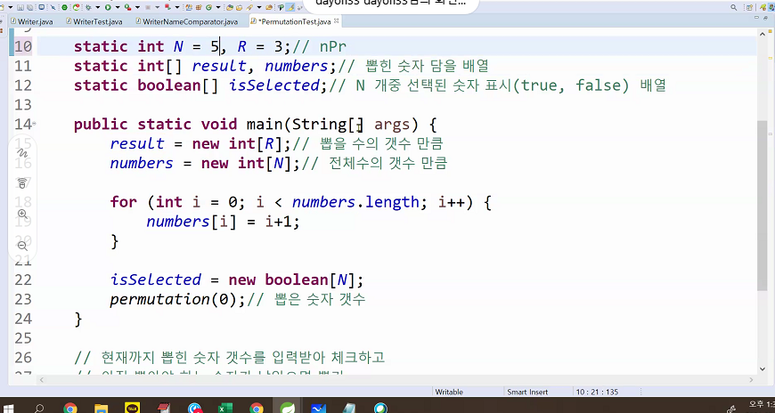

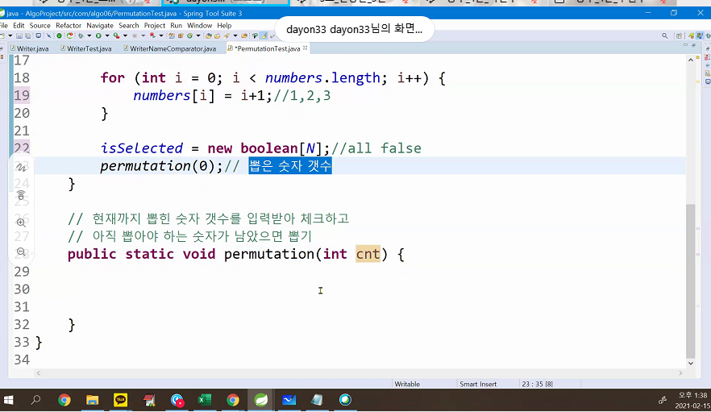

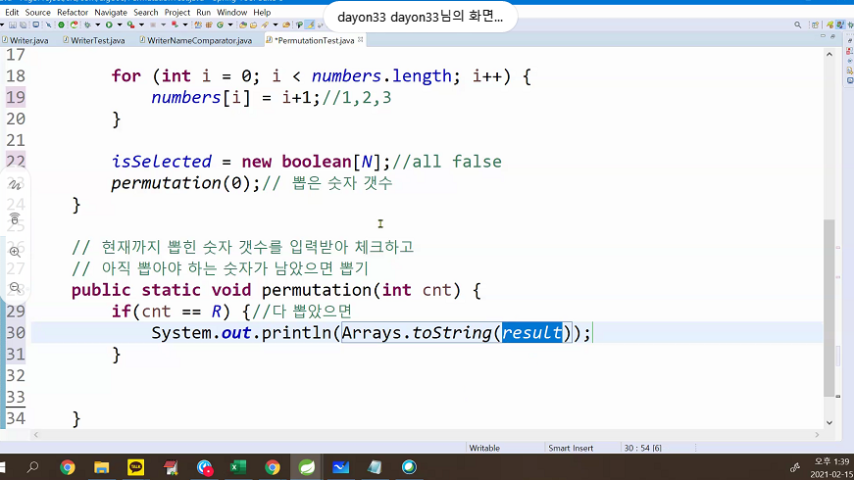

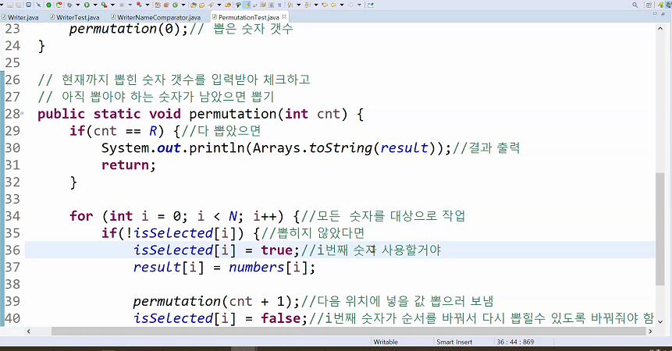

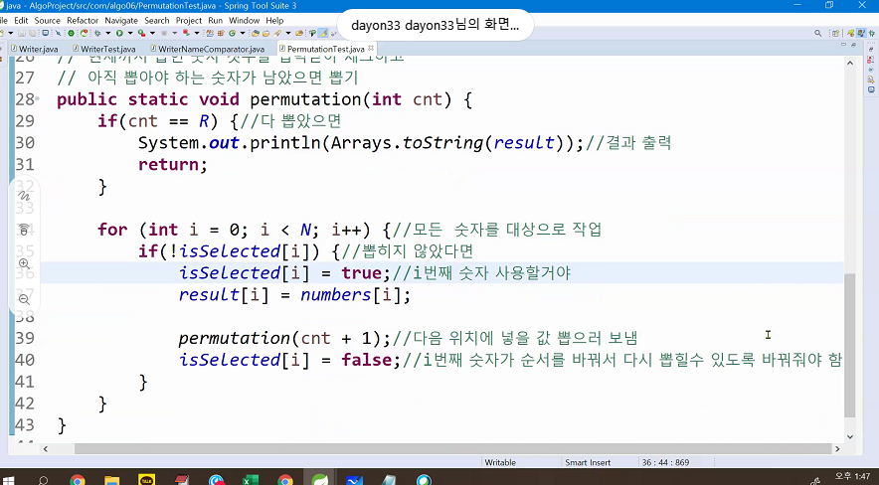

만약 어려우면 기본적인 수열 그냥 딸딸딸딸 외우는게 낫다고 한다.

오후 유튜브

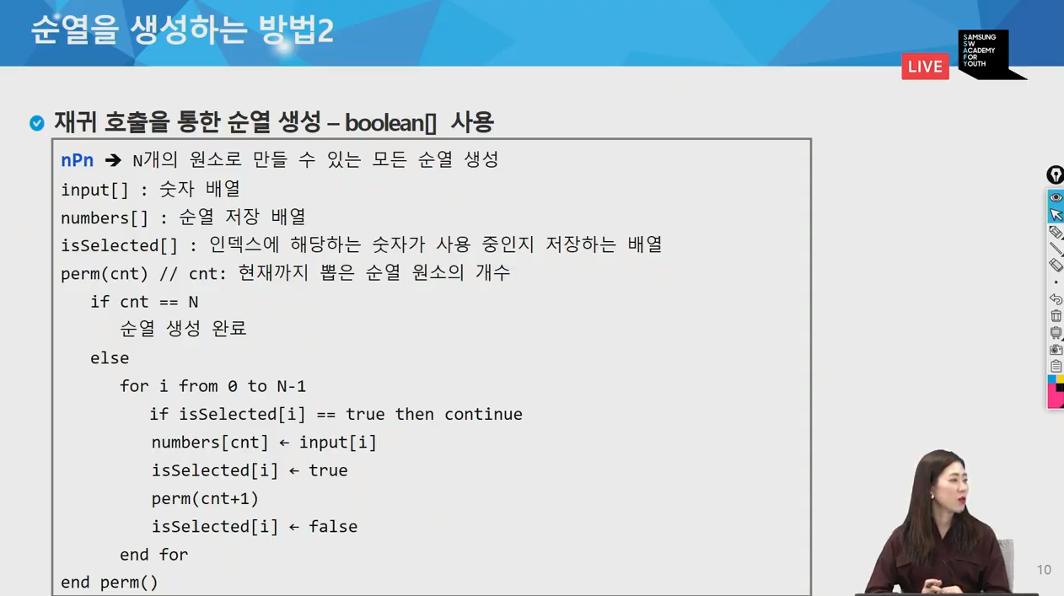

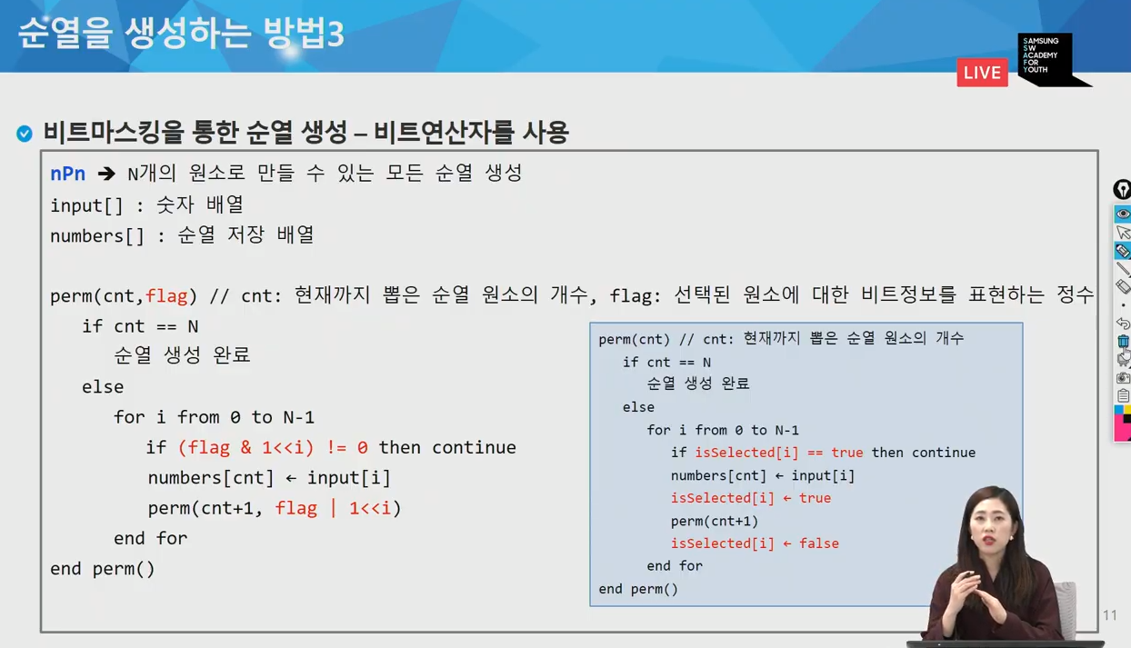

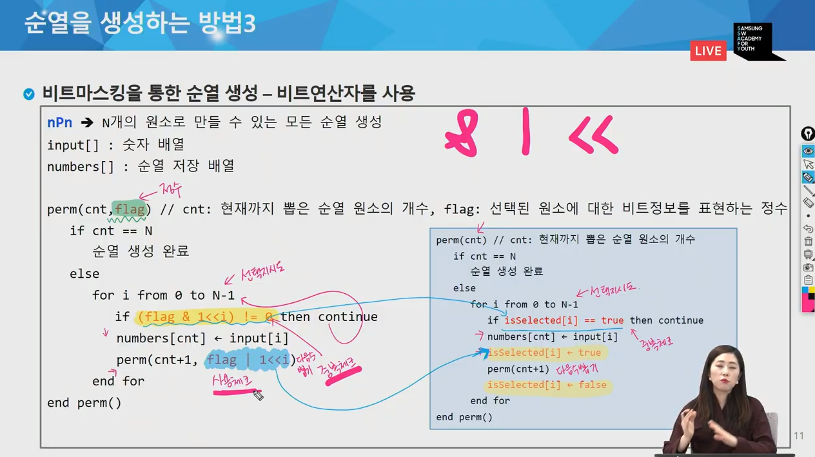

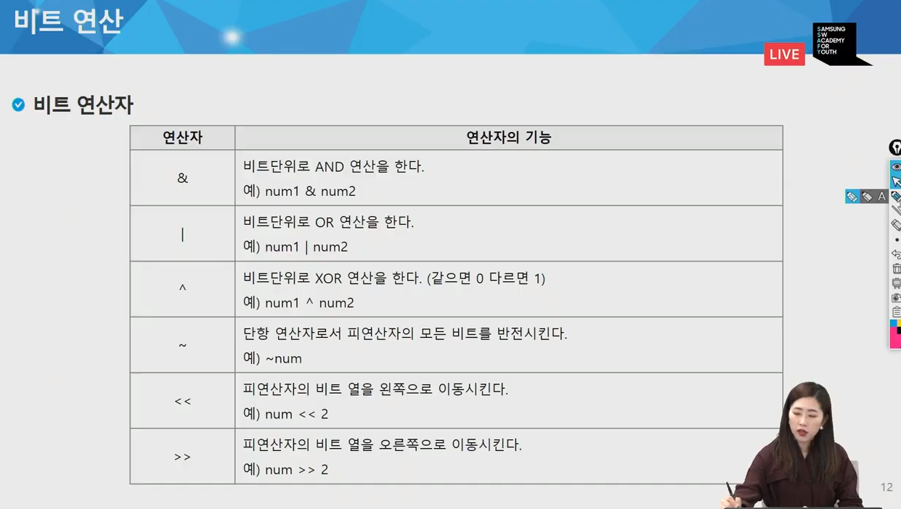

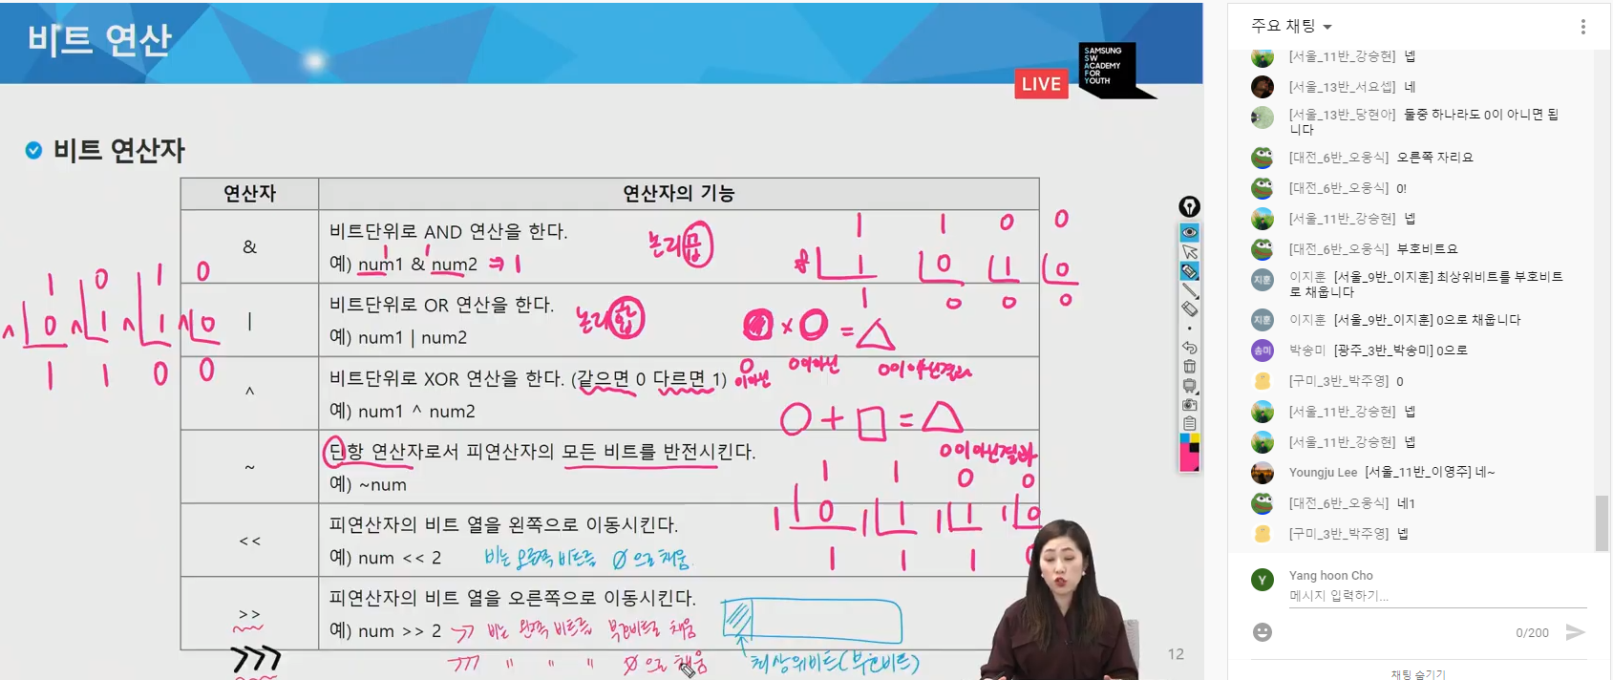

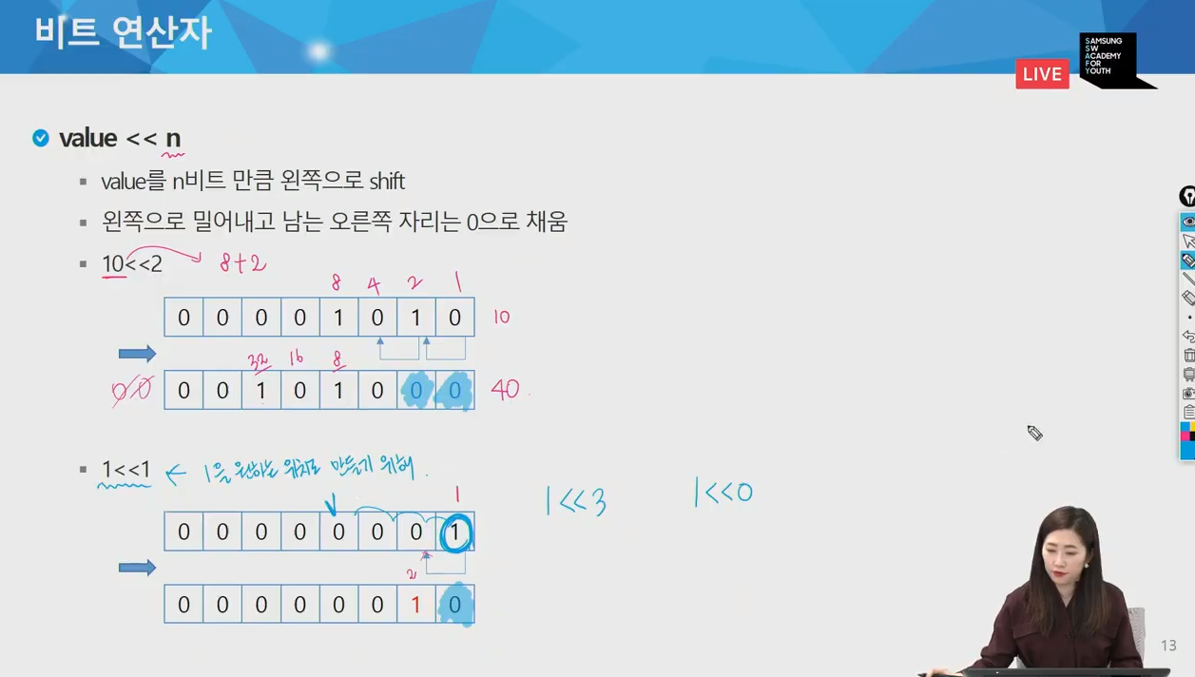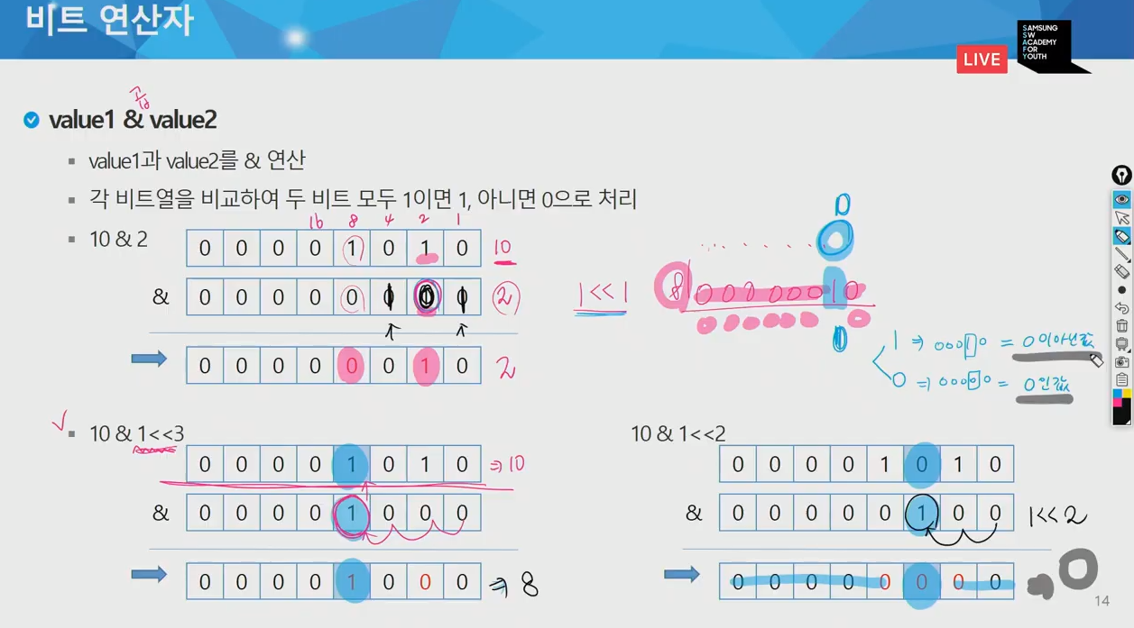

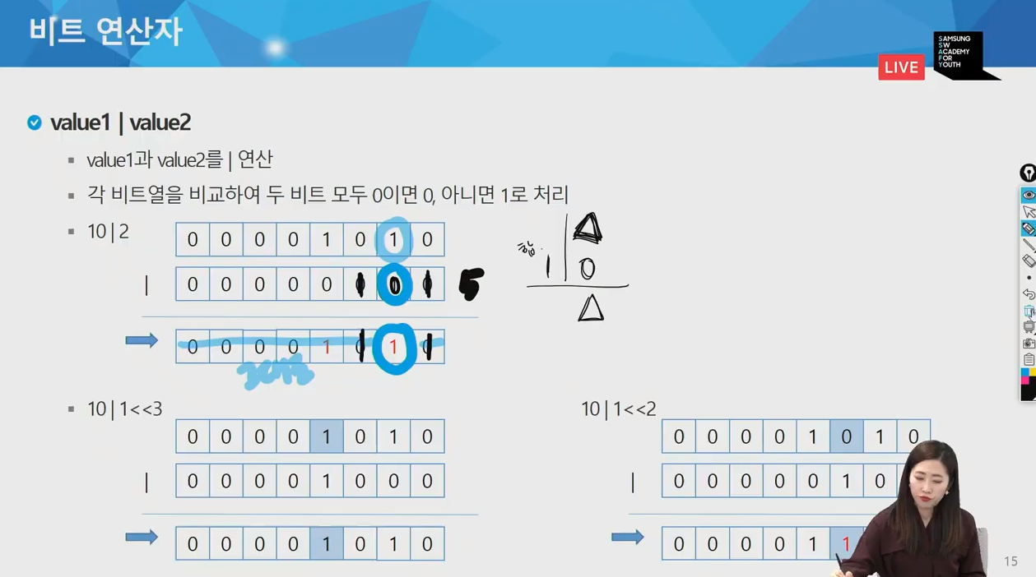

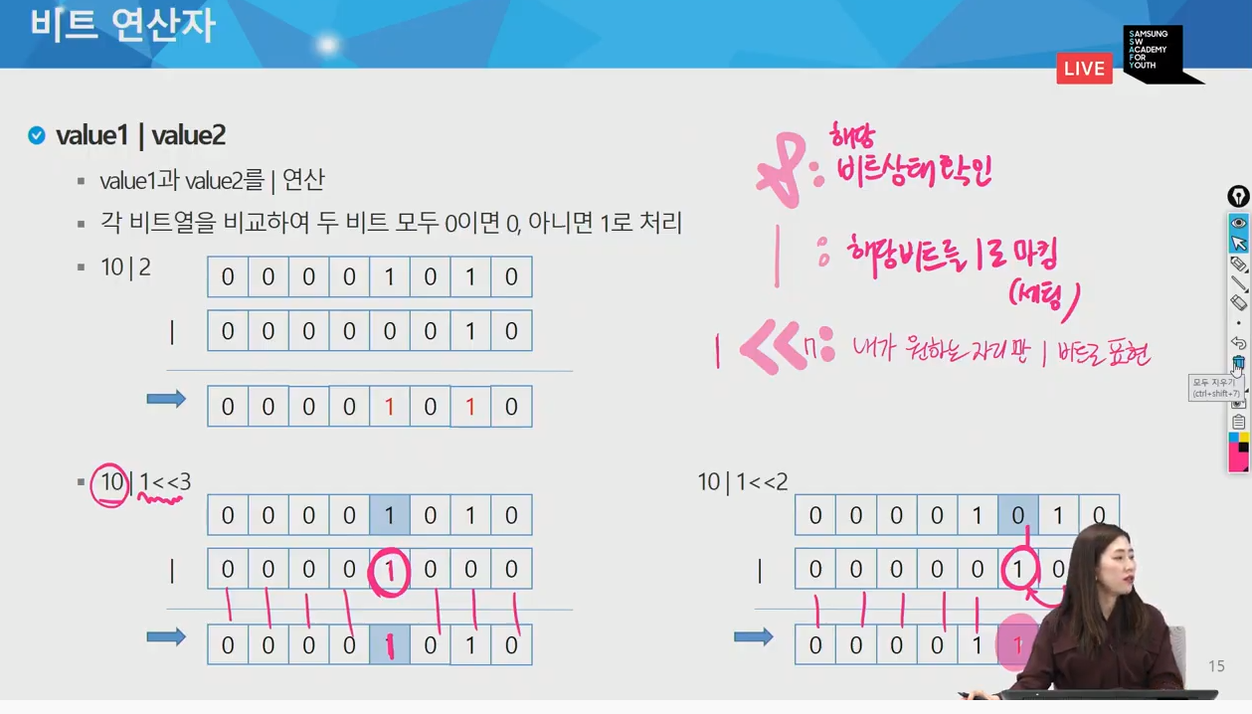

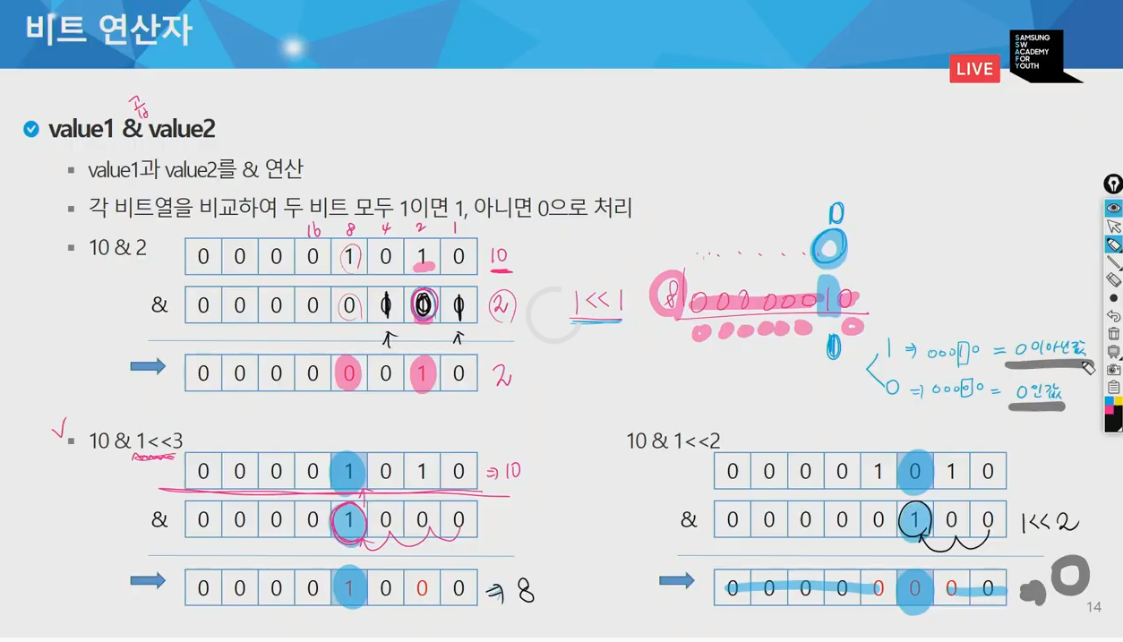

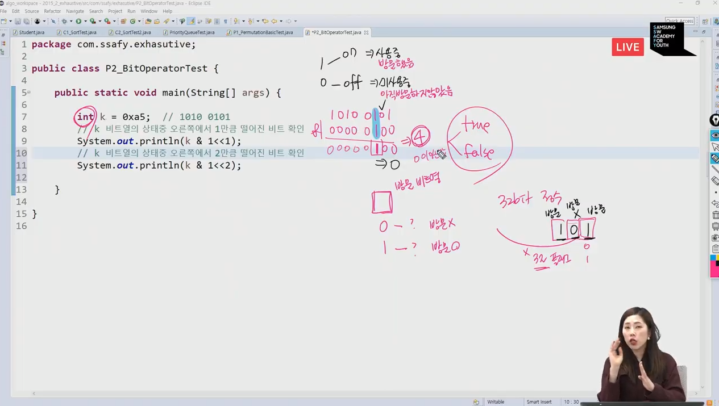

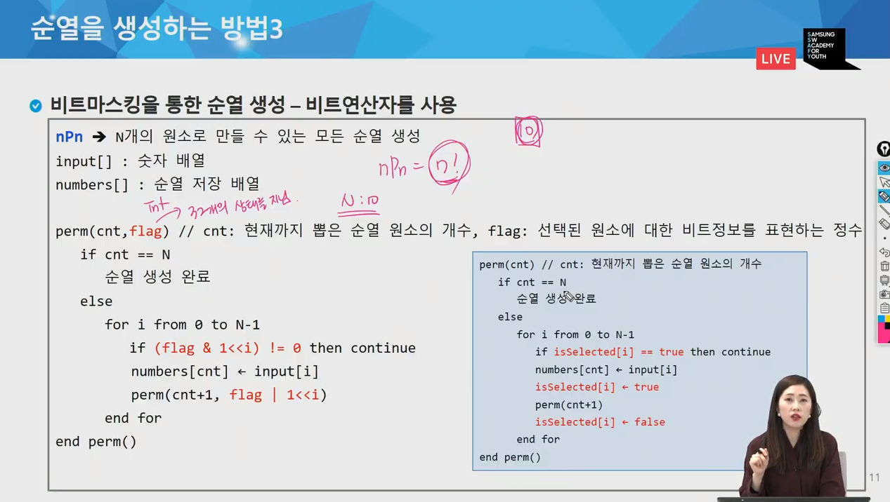

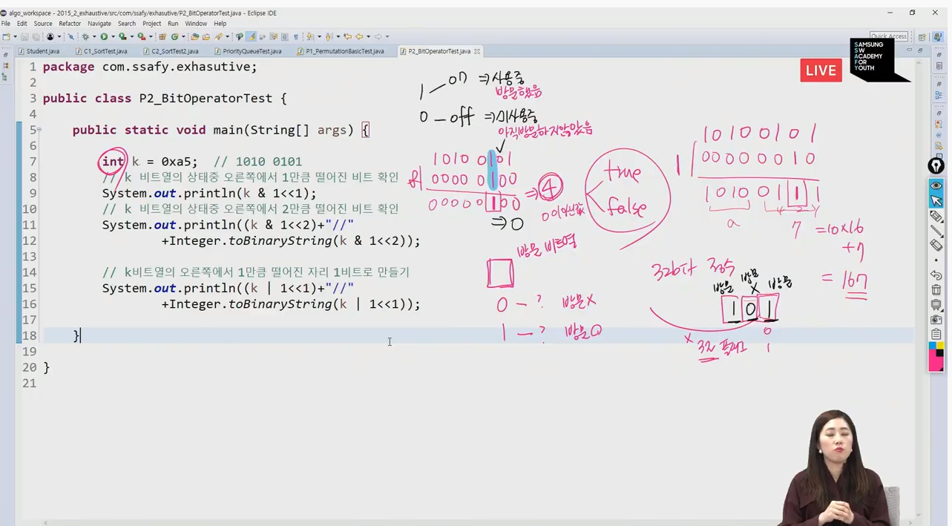

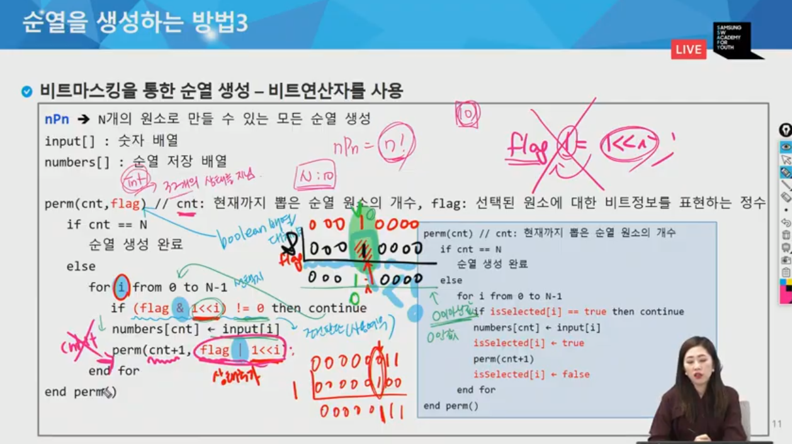

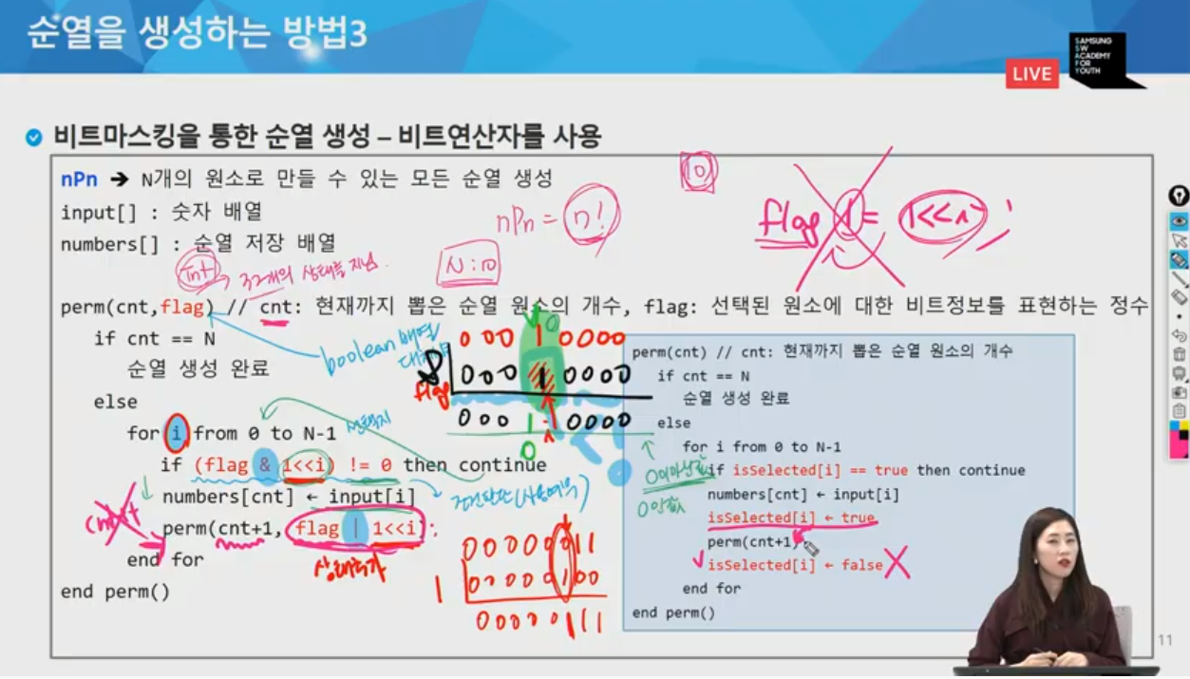

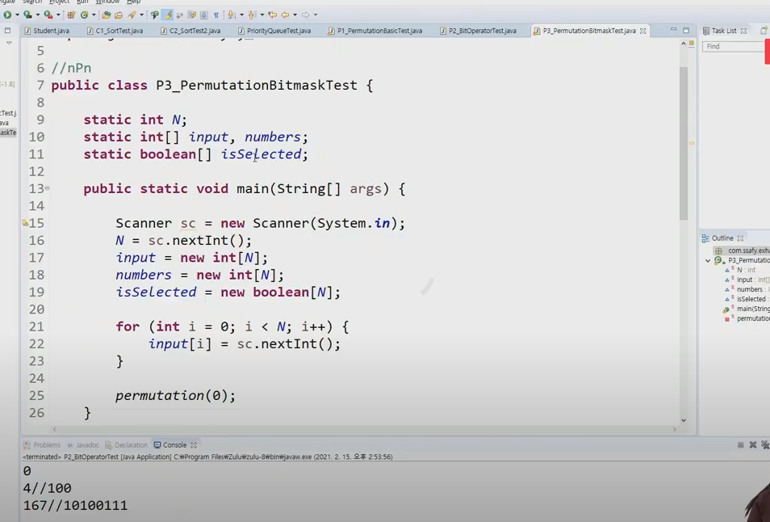

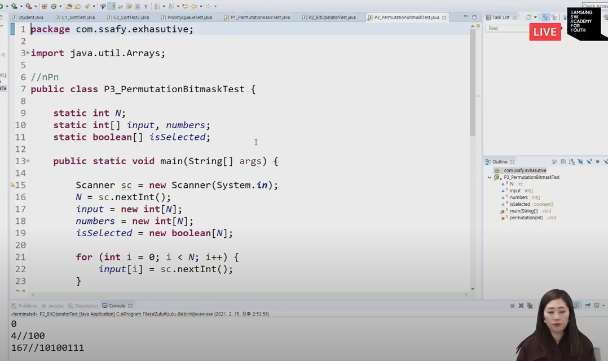

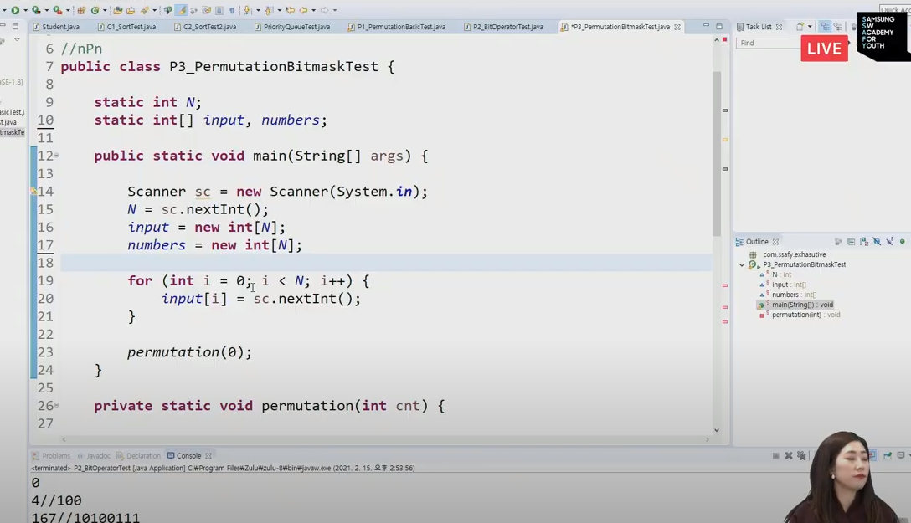

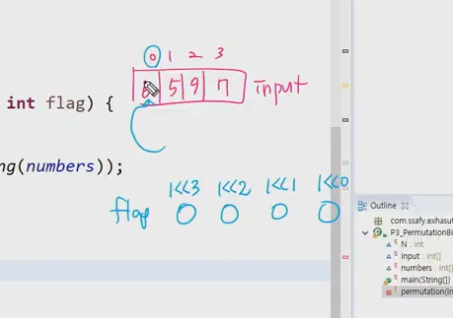

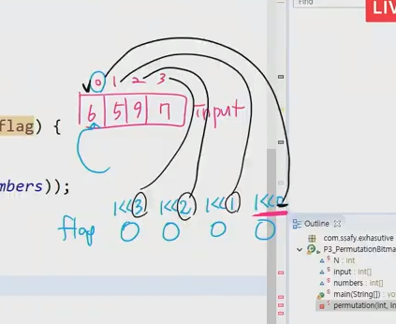



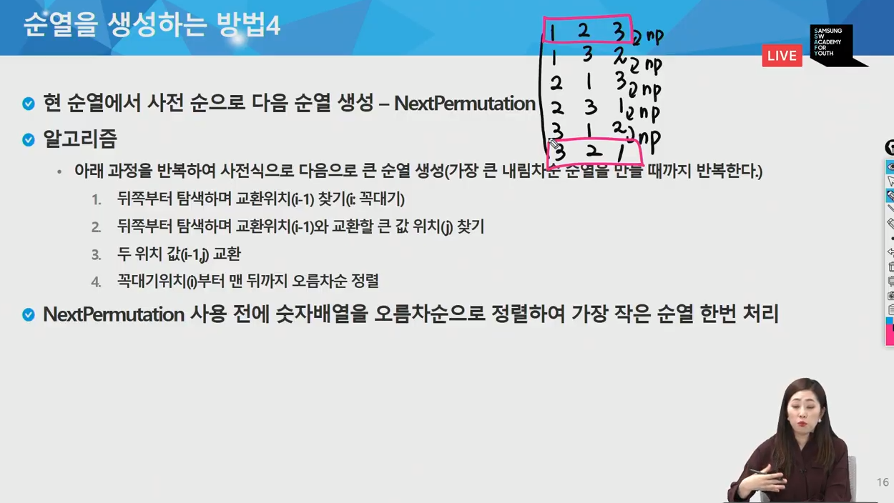

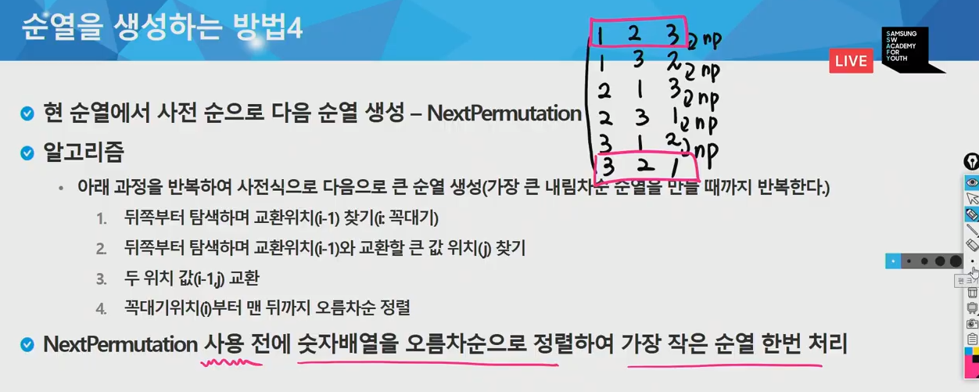

일전에 nextPermutation 구현하는게 문제로 나오기도 하고 호출되는 횟수도 나오기도 했다.

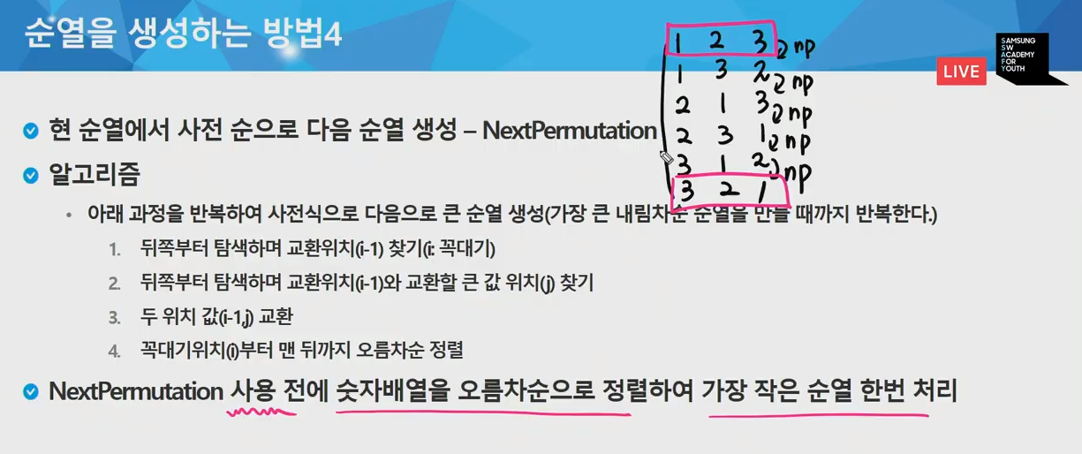

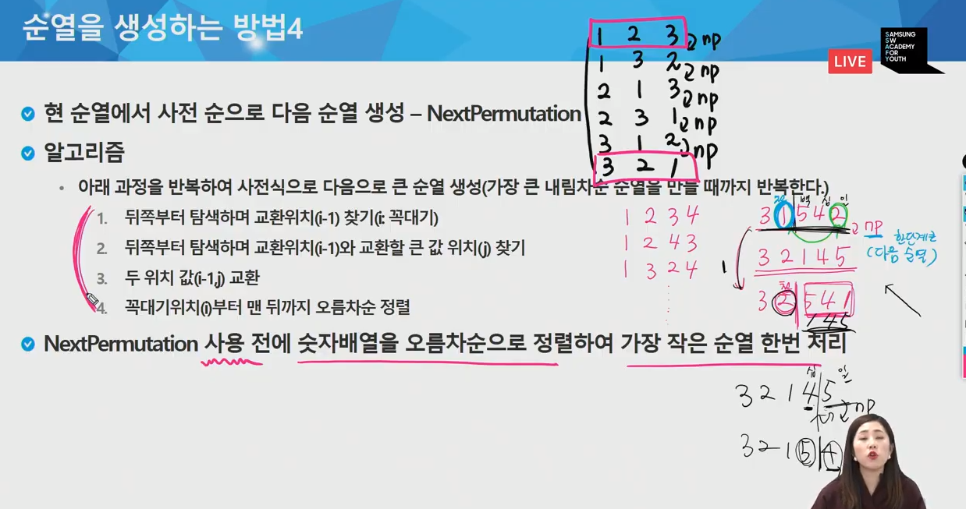

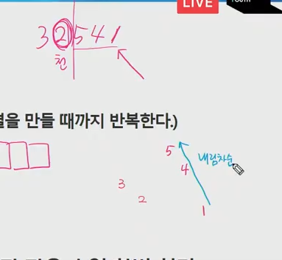

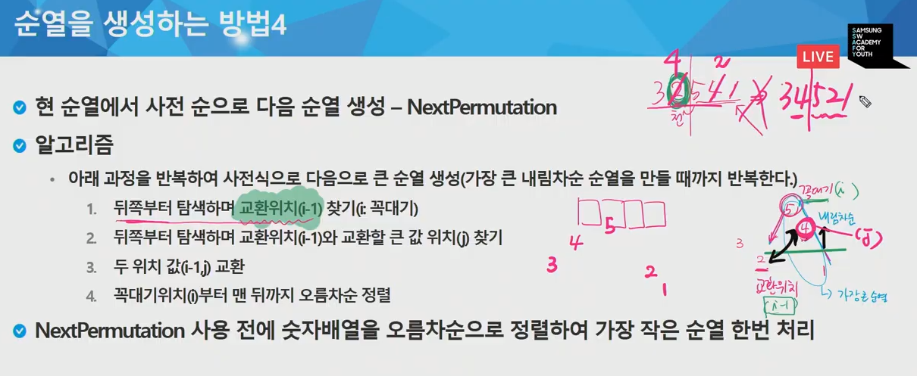

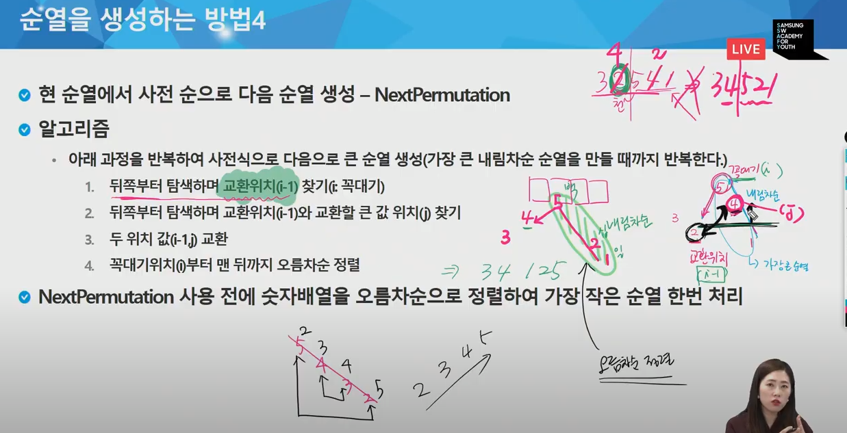



가장 큰 순열 말고 꺾어지는 꼭대기 찾았는데 그럼

i -1 교혼위치 값보다 큰 값 항상 존재하는 지 ?

→ 꼭대기가 있고 꺾어졌다. 그럼 항상 누가 있나? 못 찾으면 어디까지가나?

항상있다.

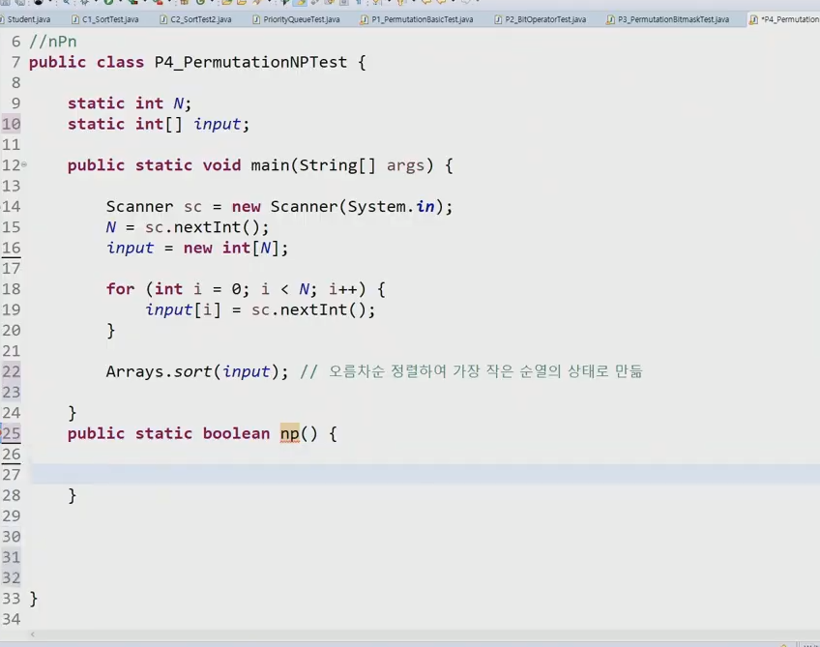

package com.ssafy.exhasutive;

import java.util.Arrays;

import java.util.Scanner;

//nPn

public class P4_PermutationNPTest {

static int *N*;

static int[] *input*;

public static void main(String[] args) {

Scanner sc = new Scanner(System.***in***);

*N*=sc.nextInt();

*input* = new int[*N*];

for(int i = 0; i< *N*; i++) {

*input*[i] = sc.nextInt();

}

Arrays.*sort*(*input*); //오름차순 정렬하여 가장 작은 순열의 상태로 만듬

do {

System.***out***.println(Arrays.*toString*(*input*));

}while(*np*());

}

public static boolean np() {

int i = *N*-1;

while(i>0&&*input*[i-1]>=*input*[i]) --i;

//현재위치의 앞쪽 녀석이 현재보다 같거나 큰 모습이면 올라가는 모습

//-1인건 없으니까 내 앞에 누가 있을떄 까지만 가능 그래서i가 0보다 크긴 해야됨.

//더이상 앞 자리가 없는 상황 : 현 순열의 상태가 가장 큰 순열의 상태(마지막 순열의 상태)

if(i==0) return false;

int j = *N*-1;

while(*input*[i-1]>=*input*[j]) --j;

*swap*(i-1,j);

int k = *N*-1;

while(i<k) {

*swap*(i++,k--);

}

return true;

}

private static void swap(int i, int j)

{

int temp = *input*[i];

*input*[i] = *input*[j];

*input*[j] = temp;

}

}

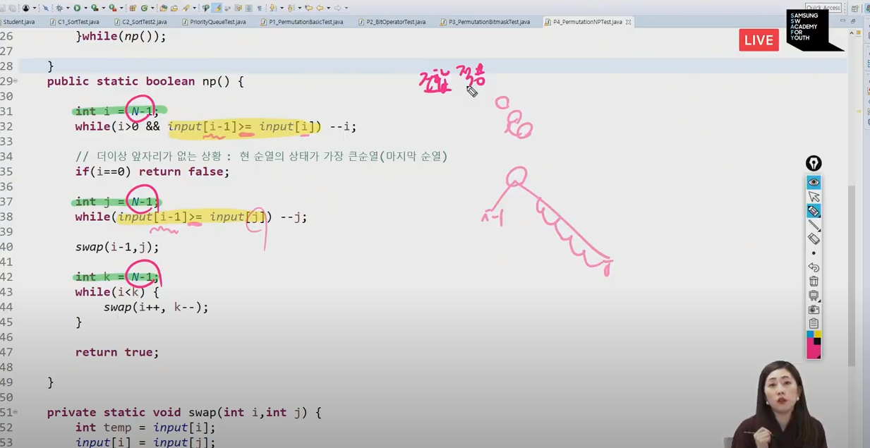

저 nextpermutation 부분 그대로 조합 적용이 가능하다.

저 색깔 칠해진 부분 잘 보면 코드 오류잡기 가능

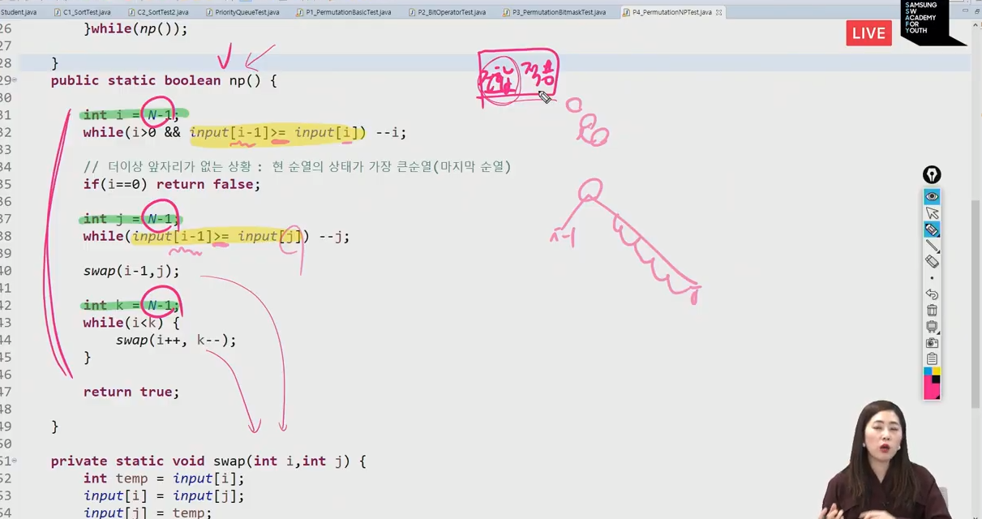

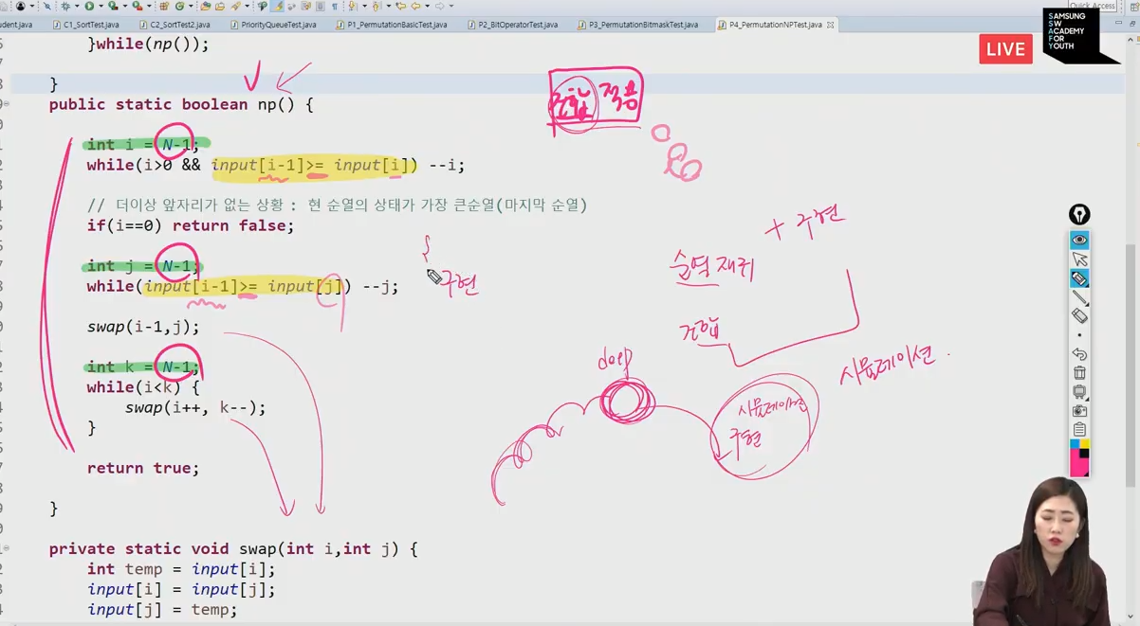

넥퍼로 만들어서 시뮬레이션 코드 동작시키고

이렇게 코드적인 입장에서 재귀 타고 들어가서

우리가 돌리고자 하는 알고리즘 안에서 로직이 심플하게 접근 가능.

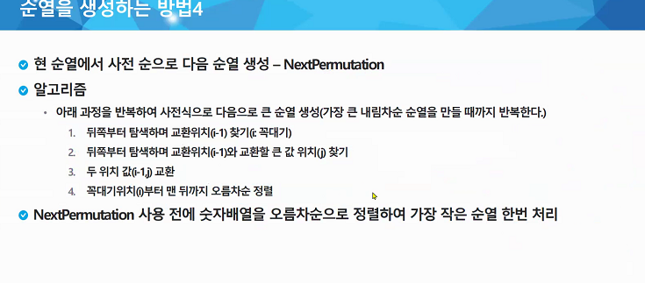

순열 만들 ㄱ밧들이 일단 오름차순으로 정렬이 되어있어야 함.

0) 정렬(오름차순)  
1)i값 찾기(i-1번째가 교환대상)

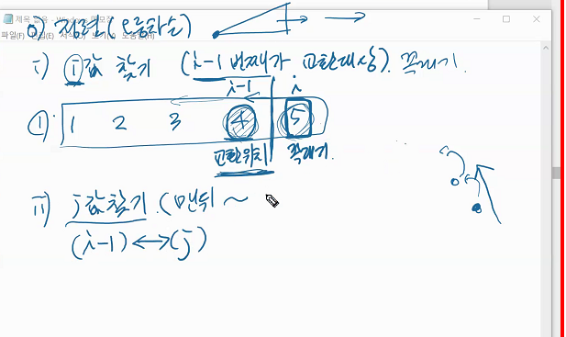

2) j값 찾기 ( 맨 뒤 ~ i-1가 큰값 위치)

(i-1) j